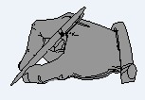

Edition 2023

GUIDE PRATIQUE

DU

DEVIS

ET

METRE

REALISE PAR L’INGENIEUR
BTP

OTEMAKUMI LOTENGO Merlin

OLM SUPREME
(
)

www.4geniecivil.com

GUIDE PRATIQUE
DU DEVIS ET
METRE

Ce livre de Guide pratique du Devis et Métré est un travail intellectuel personnel effectué dans le but d’apporter une contribution scientifique { la connaissance de base souvent apprise { l’université et l’expérience professionnelle.
Le devis et métré ne pas en soi une science exacte. Certains paramètres sont différents mais aussi la quantification n’est souvent pas exacte.
Dans cet ouvrage, nous avons travaillé avec plusieurs unités dont : le litre, le mètre cube et la tonne. Ceci pour faciliter l’adaptation car les unités de la quantification des matériaux diffèrent d’un endroit { un autre.
Le métré des quantités des matériaux du béton frais se résume en 3 lignes suivantes :
- Connaitre les dimensions de l’élément de la structure ;
- Connaitre son dosage ;
- Appliquer par rapport aux matériaux.
Tout le long de l’ouvrage, nous avons démontré les quantités unitaires des matériaux et les dosages. Alors, il revient { tout un chacun d’appliquer la règle de trois simples pour les adapter aux quantités réelles.
Note :
Les quantités des matériaux ciment, gravier, sable et eau sont calculés sur base d’un mélange fait dans la bétonnière car celle-ci permet de faire un bon mélange, vous évite les pertes et les saletés.
Que les quantités des éléments ou autres choses ne vous fassent pas trébucher, le plus important est que nous sachions comment procéder pour faire le devis et métré.

Bonne lecture à tous.





0. SYMBOLES ET ABREVIATIONS
 : Hauteur de la fouille  : Longueur développée d’une
pièce d’armature
 : Hauteur du bâtiment  : Longueur commerciale d’une
barre d’armature
L : Longueur  : Nombre des pièces qu’on peut
avoir avec une barre d’armature
l : Largeur  : Nombre des pièces qu’on peut
avoir suivant une distance de la structure
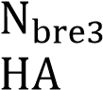
e : Epaisseur : Nombre des barres d’armature

H : Hauteur : Haute adhérence

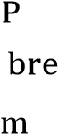
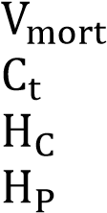
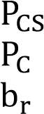
V : Volume a’’ : Barre d’attente

S : Surface : Longueur de la perte
 : Volume unitaire : Nombre des pertes
 : Surface unitaire : Volume de moellon
 : Longueur unitaire : Volume de mortier

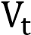 : Volume total : Coefficient de tassement
 : Surface totale : Hauteur de la colonne
 : Longueur totale : Hauteur de la poutre
 : Nombre : Pièce

P : Périmètre : Poids d’un sac de ciment
 : Volume de la fouille de la semelle : Brouette
B : Base  : Pois volumique du béton armé a’ : Enrobage 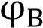 : Pois volumique du béton
C’ | : | Crochet ou empâtement | br | : | Brouette
CTT | : | Cout total des travaux | TTC | : | Toute taxe comprise

1. QUELQUES RAPPELS
1.1. LA CONVERSION DES UNITES
N° | UNITES | CONVERSIONS
1 | 1 MPA (méga pascal) | 10 Kg/ = 1000 KN/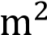 = 10 daN/
2 | 1 tour (tr) | 2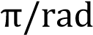
3 | 1 t (tonne) | 1000 kg = 10 KN
4 | 1 KN (kilo newton) | 100 kg = 1000 N
5 | 1 L (litre) | 1 kg = 1 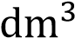
6 | 1 (mètre cube) | 1000 litres
7 | 1 m (mètre) | 100 cm = 1000 mm
8 | 1 Pa (pascal) | 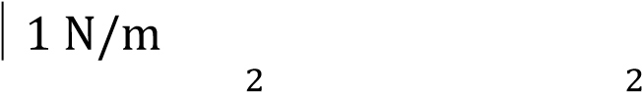
9 | 1 | 10.000
10 | 1 KPa (kilo pascal)
11 | 1 MPA
12 | 1 bar | 1 dan/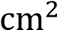 = 100.000 Pa = 1 Patm = 1 kg/
13 | 1 Pa | 1 N/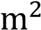
14 | 1 atm (atmosphère) | 10330 Kg/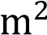
15 | 1 poise | 0,1 Pas (pascal seconde)
16 | 1 Pas | 1 kg/ms (kilogramme par mètre seconde)
17 | 1 St (stock) | 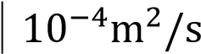= 0,0001 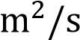
18 | 1 KN/m | 1 N/mm
19 | 1 bar | 1000 Mbar (milli bar)
20 | 1 Patm | 100.000 Pa = 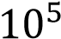 Pa
21 | 1 Kgf (kilogramme force) | 9,81 N
22 | 1 GPa (giga pascal) | 1000 MPA
23 | 1 MN (méga newton) | 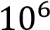 N = 100 t
24 | 1 KPa (kilo pascal) | 0,001 N/ 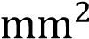 = 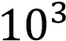 Pa
25 | 1 a (are) | 100 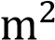 = 1 
26 | 1 ha (hectare) | 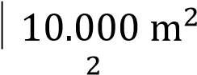= 100  = 1 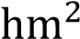
27 | 1 ca (centiare) | 1
28 | 1 st (stère) | 1
29 | 1 tr (tour) | 2 rad (pi radiant)
30 | 1° (degré) | 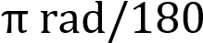 =60' = 1,111 grade
31 | 1’ (minute) | 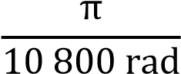
32 | 1 Grade | π/200 rad
33 | 1 pied | 12 pouces
34 | 1 m | 3.281 pieds

1.2. LES NOTIONS ELEMENTAIRES DE LA GEOMETRIE
carre  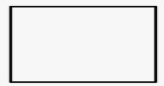  P = C * 4  S = C * C  V = S * H | Rectangle  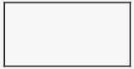  P = (L + l) * 2  S = L * l  V = S * H | Parallelogramme  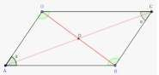  P = (B + H) * 2  S = B * H  V = S * L
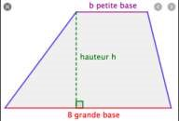Trapeze  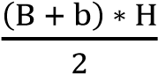  S =  V = S * L | 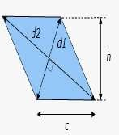  Losange  S = 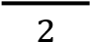  V = S * H | Triangle rectangle  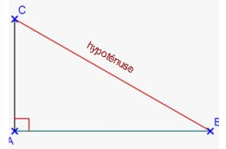  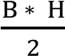  S =  V = S * L
Cube  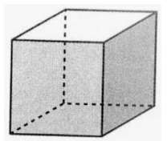  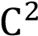  S = 6 *  V = S * L | Couronne circulaire  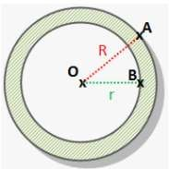  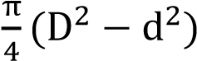  S =  V = S * H |   Cercle  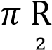  P = 2  S = 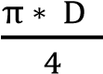  V = S * H
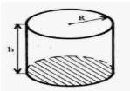  Cylindre  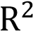  S = 2 R H  V = H | 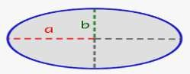Ellipse  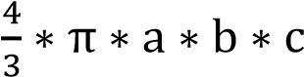  S = * a * b  V = | 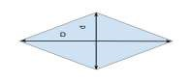  Losange  √  √  P = C * 4 = 2  C =  S =
Note : Nous avons choisis quelques figures géométriques les plus fréquentes. Pour d’autres formes des figures géométriques prière de voir les formulaires qui en parlent.

1.3. DEFINITION

- Un devis : est un document écrit détaillant les prestations proposées et les travaux à exécuter par le professionnel de service ainsi que leurs prix.
- Un métré : est une mesure d'un terrain, d'un ouvrage de construction ou une description détaillée de l’ouvrage.

1.4. GENERALITES

1.4.1. LA NOTION SUR LES DOSAGES
Le dosage est l'action qui consiste à déterminer la quantité des matières ou la fraction d'une substance précise présente dans une autre ou dans un mélange.
Les quantités des matières que nous allons présenter sont :
- Le ciment
- Le gravier
- Le sable
- Eau
- Etc…

1.4.1.1. Le béton sec
- Les types de dosages
 | Les dosages les plus courants
150 kg/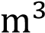 | 200 kg/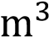 | 250 kg/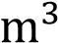 | 300 kg/
350 kg/ | 400 kg/ | 450 kg/ | 500 kg/

Note : nous pouvons aussi avoir notre propre dosage ou un autre dosage qui ne figure pas sur cette liste ; il suffit juste de respecter les normes et les quantités des matières dans un mélange.
- Les principes
- Pour tous les dosages du béton frais
Dans un

du béton frais

Litres

Brouettes (60 litres)

Tonnes

Gravier

800

16

,
1
36

85
,
0

Sable

400

8

0
,
64

0,427

Note : la quantité du ciment varie selon le type du dosage.
- Les quantités unitaires
 | Sable |  | Gravier
 | 1 litre | 1 brouette de 60 litres | 1 litre | 1 brouette de 60 litres
Kg | 1,6 | 96 | 1,7 | 102
Tonne | 0,0016 | 0,096 | 0,0017 | 0,102
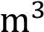 | 0,001066 | 0,064 | 0,0010625 | 0,06375

- La règle des arrondissements pour les dosages
Par exemple lors du dosage on arrondi par défaut ou par excès suivant cette règle :
X = 1
1
1,375
1,75 
X = 2

- La détermination des matériaux pour tous les dosages
 | Dosage 150 kg/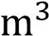 | Dosage 200 kg/ | Dosage 250 kg/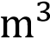
Ciment | 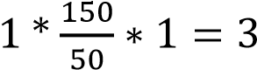 sacs | 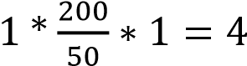 sacs | 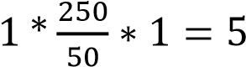 sacs
Gravier | 16 brouettes | 16 brouettes | 16 brouettes
Sable | 8 brouettes | 8 brouettes | 8 brouettes
Pour 1 sac de ciment
Gravier | 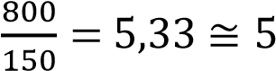 br | 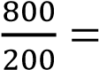4 br | 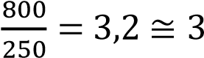 br
Sable | 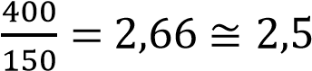 br | 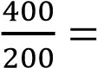2 br | 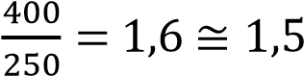 br

 | Dosage 300 kg/ | Dosage 350 kg/ | Dosage 400 kg/
Ciment | 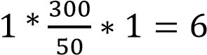 sacs | 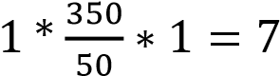 sacs | 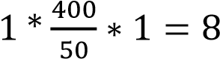 sacs
Gravier | 16 brouettes | 16 brouettes | 16 brouettes
Sable | 8 brouettes | 8 brouettes | 8 brouettes
Pour 1 sac de ciment
Gravier | 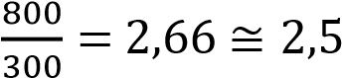 br | 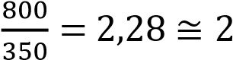 br | 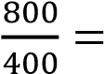2 br
Sable | 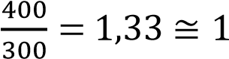 br | 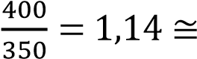1 br | 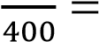 1 br

 | Dosage 450 kg/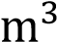 | Dosage 500 kg/
Ciment | 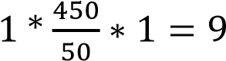 sacs | 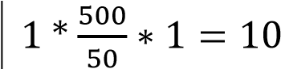 sacs
Gravier | 16 brouettes | 16 brouettes
Sable | 8 brouettes | 8 brouettes
Pour 1 sac de ciment
Gravier | 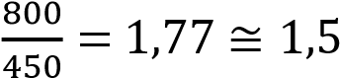 brouette | 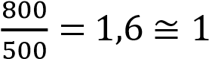 brouette
Sable | 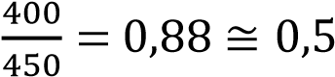 brouette | 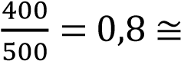0,5 brouette

Note : à partir des dosages supérieurs à 400 kg/, on arrondit par défaut.
Nous pouvons aussi effectuer ces mêmes calculs autrement pour tous les dosages et on aura le même résultat pour 1 sac de ciment :
- Ciment = Rien ne change
- Gravier = 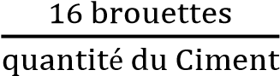
- Sable = 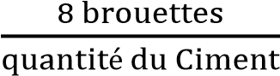
Exemple du dosage 250 kg/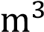
- Ciment 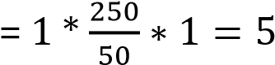 sacs
Pour 1 sac de ciment
- Gravier = 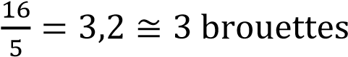
- Sable = 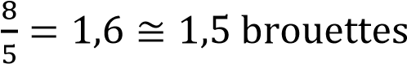

- La détermination des matériaux pour un volume du béton frais
Ciment = Volume * 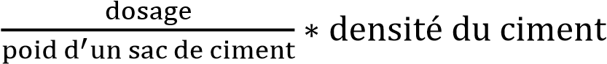
Gravier | Tonne | Volume * 0,8 * 1,6
 |  | Volume * 0,8
 | Brouette | Ciment * quantité de gravier de ce dosage pour 1 sac
Sable | Tonne | Volume * 0,4 * 1,5
 | 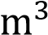 | Volume * 0,4
 | Brouette | Ciment * quantité de sable de ce dosage pour 1 sac

Note : la densité du ciment est 1

Note : pour le dosage de 350 kg/, nous pouvons aussi calculer { l’aide des formules suivantes mais le résultat ne sera pas le même.
Gravier | Tonne | Ciment *
 | 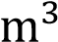 | Ciment *
Sable | Tonne | (  )
 |  | (  )

Note : la densité du gravier est 1,6 et la densité du sable est 1,5.

1.4.1.2. L’eau de gâchage pour le béton frais
L’eau de gâchage permet trois opérations importantes :
- Hydrater le ciment ;
- Lier les constituants du béton entre eux ; - Rendre le mélange bien plus maniable.
Note : pour maintenir la résistance du béton voulu cette eau doit répondre aux normes d’une eau potable.
Les dosages | 150 kg/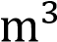 | 200 kg/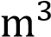 | 250 kg/ | 300 kg/
Eau | 75 litres | 100 litres | 125 litres | 150 litres
Les dosages | 350 kg/ | 400 kg/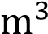 | 450 kg/ | 500 kg/
Eau | 175 litres | 200 litres | 225 litres | 250 litres

Eau = Volume * la quantité d’eau liée au dosage
Volume d’eau en litres (Eau/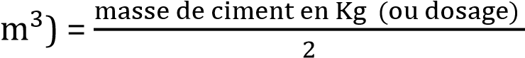
Note : 1 litre d’eau douce = 1 kilogramme

1.4.1.3. Le mortier

➢ La maçonnerie en moellon
C’est-à-dire le moellon occupe 70% du volume total
total.
Pour 1  de moellon on a besoin de 100 kg de ciment (2 sacs de ciment de 50 kg)
Ciment = 2 * volume

 | Tonne |  | Brouette
Sable | 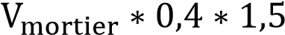 | 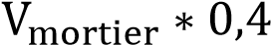 | Ciment * quantité de sable de ce dosage pour 1 sac

Note : 1 de moellon vaut 1,6 tonne
• Dosage 250 kg/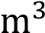
Pour 1  de moellon on a besoin de 250 kg de ciment (5 sacs de ciment de 50 kg)
 | Litres | Brouette de 60 litres | Tonne | 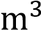
Sable | 1000 | 16,5 | 1,6 | 1,066
• D’autres formules  - Moellon  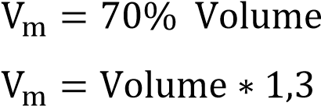  (en 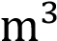 )   (en  |  | )
- Mortier
- Ciment
Ciment = 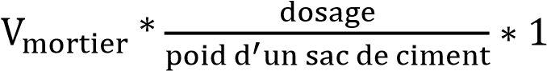
- Sable
Sable =  * 0,4 * 1,5 (en tonne)
Sable = ciment * 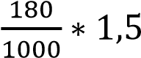 (en tonne)
Sable = volume * O,43 (en 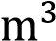 )
Sable = volume * 0,643 (en tonne)
- L’eau de gâchage
Eau =  * la quantité d’eau liée au dosage

➢ Elévation en maçonnerie
Pour le dosage 300 kg/ 
- Pour 1 sac de ciment de 50 kg
 | Litres | Brouette de 60 litres | Tonne | 
Sable | 180 | 3 | 0,288 | 0,192

La quantité d’eau varie de 25 litres { 30 litres pour 1 sac de ciment.
➢ L’enduisage des murs
Le principe est le suivant : 8 kg de ciment pour 1 de surface à enduire
Ciment = 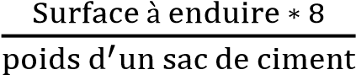
Sable = ciment * 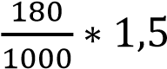(en tonne)
Sable = ciment * 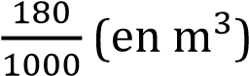
Note :
- L’épaisseur de l’enduisage varie de 1,2 cm { 3 cm.
- Nombre = 2 ; parce que nous avons la même surface à enduire intérieure et extérieure.
- Le sable pour l’enduisage doit être un sable fin.

➢ Carrelage
Le dosage pour le mortier de pose carreaux varie selon les sollicitations.
 |  | Sollicitation
 | Faible | Moyenne | Forte
Dosage  | 225 kg/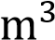 | 275 kg/ | 325 kg/

 | Pour 1 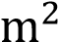 du mortier de pose carreaux
Dosage | 200 kg/ | 250 kg/ | 300 kg/
Ciment | 6 kg | 7,5 kg | 9 kg

 |  | Pour 1  du mortier de pose carreaux
Epaisseur | 1 cm | 2 cm | 3 cm | 4 cm | 5 cm
Sable | 10 litres | 20 litres | 30 litres | 40 litres | 50 litres

Les principes :
- A chaque dosage supérieur, la quantité du ciment augmente de 1,5 kg pour 1 
- La quantité du sable en litre vaut l’épaisseur du mortier multiplié par 10 pour
1 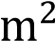
Note : le sable prévu pour le carrelage doit être un sable fin.

1.4.2. LA FORMULATION DU BETON
La fabrication du béton frais demande pour sa mise en œuvre une formulation bien définie qui fait variée ces constituants par rapport aux dosages.
Les différentes méthodes de la formulation du béton :
- La méthode de Dreux Gorisse ;
- La méthode de Féret ;
- La méthode de Bolomey ;
- La méthode de Baron ; - La méthode de béton Lab ; - Etc.
Mais dans cette partie, nous allons juste démontrer la méthode de Bolomey.
➢ La méthode de Bolomey
Les dosages | Ciment (50 kg/sac) | Le rapport 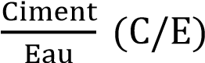
150 kg/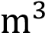 | 3 sacs | 1,1
200 kg/ | 4 sacs | 1,2
250 kg/ | 5 sacs | 1,4
300 kg/ | 6 sacs | 1,7
350 kg/ | 7 sacs | 2
450 kg/ | 9 sacs | 2,9

Les éléments qui constituent le béton frais sont :
- Ciment (C)
- Gravier (G)
- Sable (S) - Eau (E)
Les dimensions | Gravier | 8 mm/15 mm | 15 mm/25 mm
 | Sable | 0/5 mm

On sait que le poids spécifique du béton frais vaut :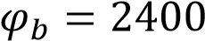 kg/
• La formule de Bolomey
P = A + (100 -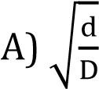
Avec ;
P : pourcentage en poids des matières
A : coefficient qui dépend de la nature de gravier. Il varie de 8 à 16 et sa valeur dépend de quel type de graviers (graviers roulés ou graviers concassés)
A = 14, pour les graviers concassés de carrière A = 10, pour les graviers concassés artisanal d : diamètre de gravier considéré (ou dimension du tamis inferieur)
D : diamètre du plus gros gravier utilisé dans le béton (Ou la dimension du tamis supérieur)

Démonstration :
Dosage 250 kg/ |  kg/ | 1 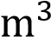 = 2400 kg | A = 14 | D = 25 mm

• Ciment
C = 250 kg (5 sacs de ciment de 50 kg)
- Eau
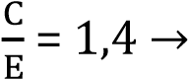 E = 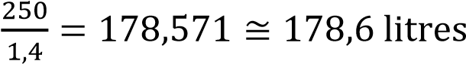 = 178,6 kg
- Matière sèche (C + S + G)
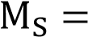
- Sable (0/5)
Avec : d = 5
P = A + (100 - 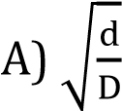= 14 + (100 -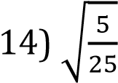 = 52,4 
S = 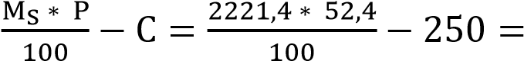 914 kg

Gravier
0/8 P = A + (100 -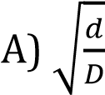 = 14 + (100 -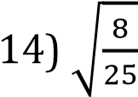 = 62,59 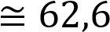 
0/15 P = A + (100 -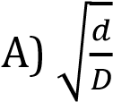 = 14 + (100 -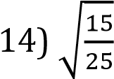 = 80,56 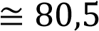 
8/15 = 0/15 – 0/8 = 80,5 – 62,6 = 17,9 
8/15 = 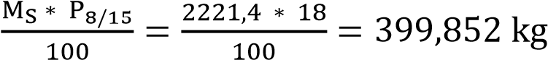
15/25 = 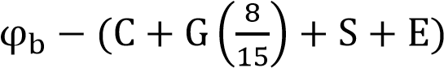 = 2400 – (250 + 399,852 + 914 + 178,6) = 657,548 kg
• Résumé
Ciment | Gravier 8/15 | Gravier 15/25 | Sable | Eau
250 kg | 657,548 kg | 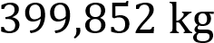 | 914 kg | 178,6 kg

Exemple :
Déterminer la quantité des matériaux si le volume du béton vaut 3,25 
Dosage 250 kg/
On aura :
Ciment = 3,25 * 5 = 16,25  sacs = 850 kg
Gravier 8/15 = 3,25 * 657,548 = 2137,031 kg
Gravier 15/25 = 3,25 * 399,852 = 1299,519 kg
Sable = 3,25 * 914 = 2970,5 kg
Eau = 3,25 * 178,6 = 580,45 litres = 580,45 kg
Note :
- Idem pour tous les autres dosages. Il suffit de respecter certains paramètres et de les adapter.
- Cette démonstration est à titre indicatif.

1.4.3. LES MATERIAUX DE CONSTRUCTION
Les matériaux de construction les plus couramment utilisés sont :
- Le ciment ;
- La pierre ;
- La terre ;
- Le fer ; - Le bois.

➢ Le ciment
Le ciment est une matière pulvérulente fait à base de silicate et d'aluminate de chaux.
Les matières premières essentielles sont la roche calcaire et l'argile.
Cette matière forme, avec l'eau ou une solution saline, une pâte plastique liante. Après avoir durci dans l'air ou dans l'eau, cette pâte conserve sa résistance et sa stabilité.
Sous forme de poudre mélangée à l'eau, le ciment permet d'agréger du sable fin pour produire du mortier, des granulats et du béton.
Les poids les plus courants d’un sac de ciment sont : 50 kg, 25 kg et 20 kg
Note :
- Ne pas utiliser le ciment périmé ;
- Ne pas utiliser le ciment durci ;
- Ne pas laisser le ciment { conserver en contact avec de l’eau ou de l’humidité.
- Dans cet ouvrage nous considérons 50 kg le poids d’un sac de ciment.

➢ La pierre
Une pierre peut être un fragment de roche.
Ici, par pierre nous voyons :
- Le gravier (gravillon ou caillou ou caillasse) ;
- Le moellon ; - Le gravier roulé.

Le gravier
Le gravier est un granulat composé d'un mélange de sable et de gravillons. Les dimensions ;
Gravillon | Cailloux
Gravillon petit de 6,3 à 10 mm  Gravillon moyen de 10 à 16 mm  Gravillon gros de 16 à 25 mm | Cailloux petits de 25 à 40 mm  Cailloux moyens de 40 à 63 mm  Cailloux gros de 63 à 100 mm

- 1  de Gravier équivaut à 16 brouettes de 60 litres.
- 1  de Gravier équivaut à 1,6 tonne
Note : Les graviers dont on fait le calcul avec les formules vues ci-dessus sont ceux des dimensions standard 8/15 et/ou 15/25 et non le contraire parce que les graviers roulés et les graviers concassés artisanaux perturbent le calcul (la consommation du ciment) à défaut ou en excès.
Les graviers concassés de carrière 8/15 et/ou 15/25 | Les graviers roulés | Les graviers concassés artisanal
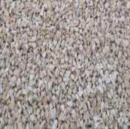 | 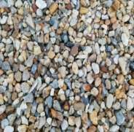 | 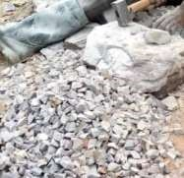

• Le moellon
Un moellon est une pierre à bâtir. Il est en général fait de calcaire, plus ou moins tendre, taillée partiellement ou totalement, avec des dimensions et une masse qui le rendent maniable.
Note : Le moellon a plus de 100 mm de diamètre.
Il y a quatre types de moellon :
- Moellon brut ;
- Moellon équarri ; - Moellon naturel ; - Moellon taillé.
Utilité :
- La maçonnerie en moellon
- Le béton cyclopéen
- Le pavage

• Le gravier roulé
Le gravier roulé est un matériau alluvionnaire, extrait des lits des rivières ou d’anciens gisements aussi. Ils sont usés et arrondis par l’action de l’eau ou aux contacts des glaciers.
Les bords ne sont pas réguliers car la forme est naturelle.
1 m³ de roulé de Marne pèsent environ 1,5 tonne

Le gravier roulé a deux utilisations principales :
- Matériaux de construction ; - Matériaux décoratifs.

➢ La terre
La terre a été utilisée dans la construction depuis des temps très anciens et reste encore aujourd'hui l'un des matériaux les plus répandus.
Dans cet ouvrage, lorsqu’on parle de la terre comme matériau de construction on voit le sable.
Le sable est une matière solide granulaire constituée de petites particules provenant de la désagrégation des matériaux d'origine minérale essentiellement des roches ou organique.
- 1  de sable équivaut à 16 brouettes de 60 litres. - 1  de sable vaut 1,5 tonne.
Les dimensions :
Sable fin de 0,1 à 0,4 mm
Sable moyen de 0,4 à 1,6 mm
Sable gros de 1,6 à 6,3 mm

Pour le remblai

Il est conseillé d’utiliser des terres inorganiques car les terres organiques sont constamment soumises à l'affaissement.
Il faut multiplier le volume du remblai et du déblai par le coefficient de tassement
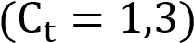
Volume du remblai = L * l * H * 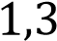

➢ L’Acier

Le matériau acier est un alliage fer et carbone en faible pourcentage.

L’acier qu’on considère ici est couramment appelé Armature.

En béton armé, on a principalement 3 types d’aciers ;

Les armatures à hautes adhérences (HA) | Les ronds lisses ( ) | Les treillis soudés (T.S)
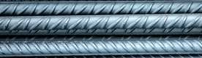 | 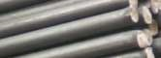 | 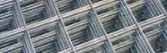

L’acier a un poids volumique de 78,5 KN/m3
Les différents diamètres des barres sont : 5, 6, 7, 8, 10, 12, 14, 16, 20, 25, 32 et 40 mm La longueur commerciale d’une barre est de 12 m

• La démonstration

Exemple d’une barre de diamètre 6 mm

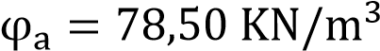 = 7,850 t/
L = 12 m
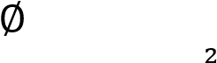= 6 mm = 0,6 cm
S =
V = 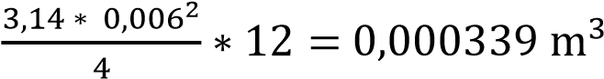 = 0,339 * 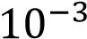 
P = S * 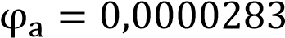 * 7,850 = 0,000222 t/m 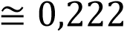 Kg/m
P = V * 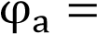 0,000339 * 7,850 = 0,00266 t = 0,266 * 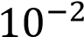 t
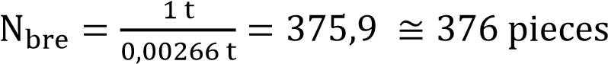

• Tableau de résumé pour toutes les barres
Les diamètres des barres

Surface ( ) 0,2 0,283 0,384 0,5024 0,78 1,13
Volume ( ) 0,236 0,339 0,461 0,6 0,942 1,356
Poids (Kg/m) 0,154 0,222 0,362 0,395 0,617 0,88
Poids (tonne) 0,185 0,266 0,362 0,473 0,739 1,065
Nombre des pièces par tonne 540 376 276 211 135 94

Les diamètres des barres

Surface ( ) 1,54 2,01 3,14 4,91 8,04 12,57
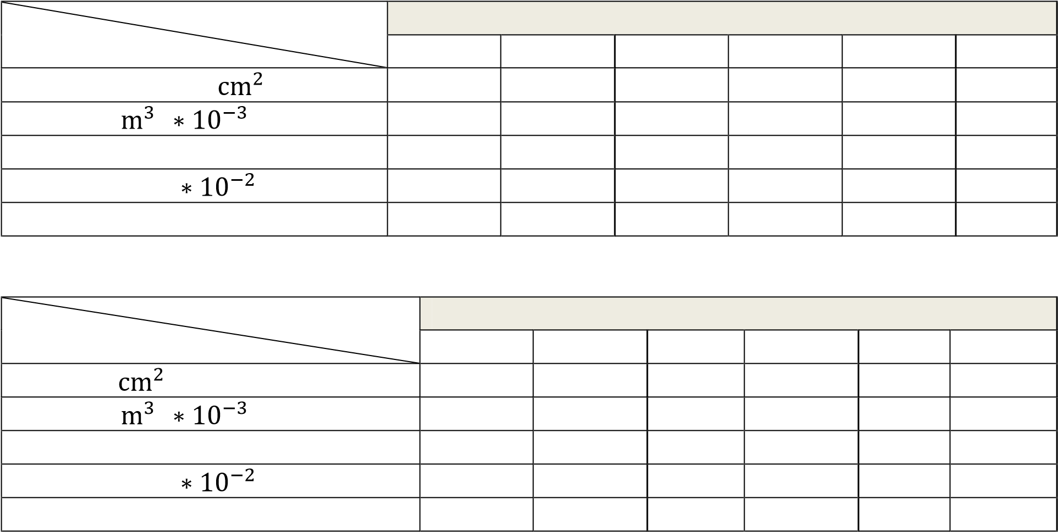
Volume ( ) 1,85 2,411 3,768 5,887 9,646 15,072
Poids (Kg/m) 1,208 1,578 2,466 3,854 6,313 9,865
Poids (tonne) 1,45 1,893 2,96 4,62 7,57 11,83
Nombre des pièces par tonne 69 53 34 21 13 8

- Tableau des sections d’acier
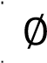  mm | Poids ml |  | SECTION D’ACIER DES BARRES D’ARMATURES (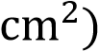
 |  |  | NOMBRE DES BARRES
d/mm | P/ kg | 1 | 2 | 3 | 4 | 5 | 6 | 7 | 8 | 9 | 10
5 | 0,154 | 0,20 | 0,39 | 0,59 | 0,78 | 0,98 | 1,18 | 1,37 | 1,57 | 1,76 | 1,96
6 | 0,222 | 0,28 | 0,57 | 0,85 | 1,13 | 1,41 | 1,7 | 1,98 | 2,26 | 2,55 | 2,83
7 | 0,302 | 0,38 | 0,77 | 1,15 | 1,54 | 1,92 | 2,31 | 2,69 | 3,08 | 3,46 | 3,85
8 | 0,395 | 0,50 | 1,01 | 1,51 | 2,01 | 2,51 | 3,02 | 3,52 | 4,02 | 4,53 | 5,03
10 | 0,617 | 0,78 | 1,57 | 2,53 | 3,14 | 3,92 | 4,71 | 5,49 | 6,28 | 7,06 | 7,85
12 | 0,88 | 1,13 | 2,26 | 3,39 | 4,52 | 5,85 | 6,78 | 7,91 | 9,04 | 10,17 | 11,3
14 | 1,208 | 1,54 | 3,08 | 4,62 | 6,16 | 7,70 | 9,24 | 10,76 | 12,32 | 13,8 | 15,39
16 | 1,578 | 2,01 | 4,02 | 6,03 | 3,04 | 10,5 | 12,06 | 14,07 | 16,08 | 18,09 | 20,1
20 | 2,466 | 3,14 | 6,28 | 9,42 | 12,56 | 15,7 | 18,84 | 21,98 | 25,12 | 28,26 | 31,42
25 | 3,854 | 4,91 | 9,82 | 14,73 | 19,63 | 24,54 | 29,45 | 34,36 | 39,27 | 44,18 | 49,09
32 | 6,313 | 8,04 | 16,08 | 24,12 | 32,16 | 40,2 | 48,54 | 56,28 | 64,32 | 72,36 | 80,4
40 | 9,865 | 12,57 | 25,13 | 37,7 | 50,27 | 62,83 | 75,4 | 87,96 | 100,53 | 113,1 | 125,66

- Fil à ligaturer (Fil de fer recuit)

- Le poids en kg des fils d’attachement (fil { ligaturer) est calculé sur la base de 5% du poids des armatures.
Exemple
Si nous avons 100 barres de 8 mm ; on aura :  * 0,05
Poids du fil à ligaturer = 100 * 12 * 0,395 × 0,05 = 23,7 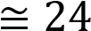kg

- Le poids en kg des fils d’attachement (fil { ligaturer) est aussi calculé comme suite : 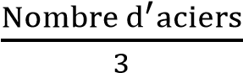.

• Le calcul
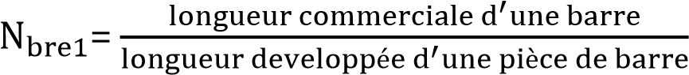
 : Le nombre des pièces de barre dont on a besoin dans un élément de la structure
- Pour la semelle : 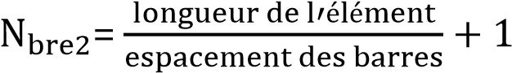
- Pour les cadres et les étriers : 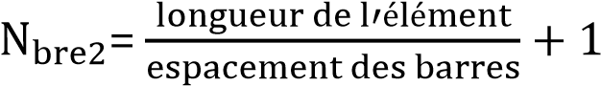
- Pour la poutre et/ou la colonne : = le nombre de barres dans l’élément
Par exemple si nous avons 4 éléments de la structure, on aura :
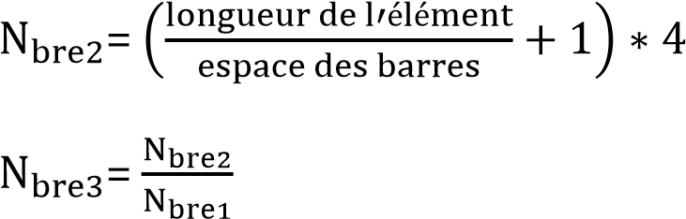
Note :
- La longueur commerciale d’une barre est de 12 m, mais nous prenons 11,50 m pour pallier les insuffisances et pertes.
-  nous donne le nombre des pièces de barre qu’une barre entière peut nous donner en fonction de la longueur développée.
-  nous donne le nombre des barres d’armature { acheter ou { avoir
-  : la longueur développée nous donne la longueur totale d’une pièce de barre (périmètre de la pièce)
- Il est conseillé pour plus de rigidité que l’empattement des barres se repose sur une maille ou plus.
- Dans la jonction poutre colonne, les cadres se limitent juste avant la retombée, donc pour le calcul du  nous ne devons pas prendre la hauteur totale de la colonne.
- La notion de perte est très importante car elle nous permet de réutiliser toutes ces pertes ultérieurement lors d’un recouvrement et pour des pièces { petite portée ; mais dont on ne peut jamais miser sur ça lors de nos calculs.
= 
 pièces de HA de L mètres

- La règle d’arrondissement pour avoir 
Par exemple :
Si : 1 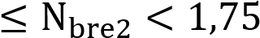 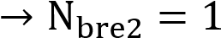 Si :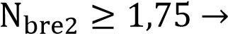 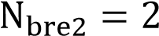

• La longueur développée
- Les colonnes, poutres, semelles et dalles
 = Longueur de l’élément + 2 * crochets – 2 * enrobages
 = Longueur de l’élément + empattement – 2 * enrobages
 = Longueur de l’élément + 2 * crochets + recouvrement – 2 * enrobages
 = Longueur de l’élément + empattement + barre d’attente – enrobages
En bref :  c’est le périmètre de l’élément.
- Les cadres, étriers, épingles et crochets
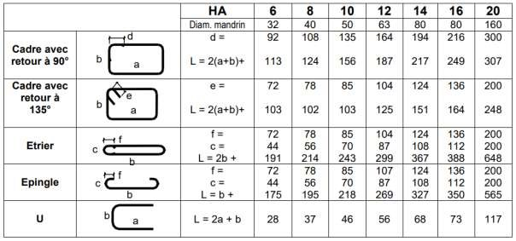
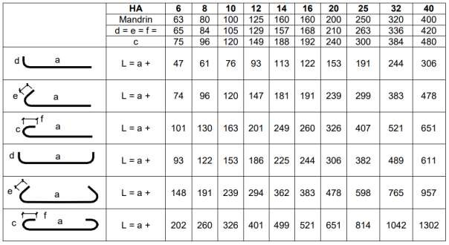
Note :
- En pratique nous prenons 10 cm pour l’angle de courbure et le crochet.
- Pour le nombre des pièces de cadre, dans la zone de recouvrement nous devons avoir 3 lits des armatures
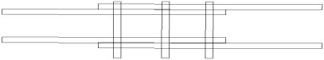
Par exemple :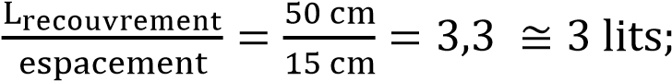 ici nous avons déjà 3 lits des armatures dans cette zone de recouvrement ; au cas contraire, nous devons en ajouter d’autres.
• Armature de la dalle
- Le cas d’un recouvrement
La première barre est prise dans sa longueur totale (la longueur commerciale 12 m) mais dans le calcul nous prenons à défaut cette longueur égale à 11,50 m. La longueur de recouvrement ;
Forme de recouvrement des barres principales | FE400 | FE500
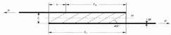 | 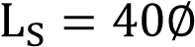   | 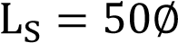   + C
 | 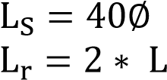 | 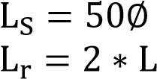
Note :
- Si la portion à recouvrir est trop petite, il est conseillé de créer un équilibre entre les deux parties.
- La disposition des armatures recouvertes dans la mise en œuvre doit suivre la règle de couture.
- Armature chapeau
La longueur développée d’une barre d’armature aux appuis est le ¼ des côtés adjacent à l’appui.
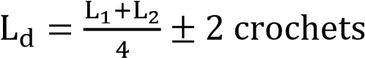
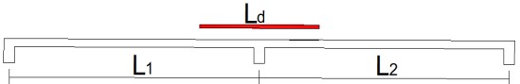
Suivant la longueur : 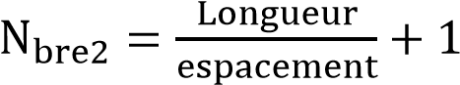
Suivant la largeur : 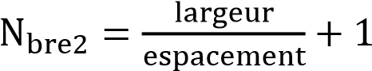

➢ Le bois
Le bois est un matériau naturel d'origine végétale. Il est constitué par un tissu végétal formant la plus grande partie du tronc des plantes ligneuses.
En construction les bois couramment utilisés sont : les chevrons, les planches et les madriers.
• Les dimensions
Les sections les plus courantes sont les suivantes :
- Chevron : (5 * 5) cm et (7 * 7) cm
- Madrier : (5 * 10) cm, (5 * 15) cm et (10 * 15) cm
- Planche : (3 * 30) cm et (5 * 30) cm
Les longueurs les plus courantes sont : 3 m et 5 m

• La démonstration
Exemple d’un chevron (5 * 5) cm
L = 5 m l = h = 5 * 5 cm
S = 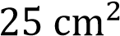 = 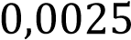 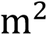
V = 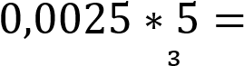 0, 0125 
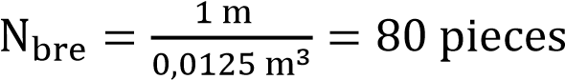
- Tableau de résumé
 |  | 1
 |  | Chevron |  | Madrier
 |  | (5 * 5) cm | (7 * 7) cm | (5 * 10) cm | (5*15) cm
Nombre des pièces | L= 3 m | 133 | 68 | 66 | 44
 | L = 5 m | 80 | 41 | 40 | 26

 |  |  | 1 
 |  | Madrier | Planche
 |  | (10 * 15) cm | (3 * 30) cm | (5 * 30) cm
Nombre des pièces | L= 3 m | 22 | 37 | 22
 | L = 5 m | 13 | 22 | 13

- Les pieds droits
Les chevrons conseillés pour les pieds droits sont de 7 * 7 cm
L’espacement entre pieds droits : 0,70 m 
Le nombre des pieds droits :
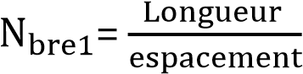
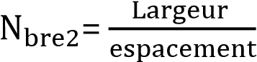
= 
Note :
- Hors mi les traverses.
- Si la hauteur sous plancher est supérieure à 2,5 mètres il faut placer les traverses.

Les chevrons conseillés pour les traverses sont de 5 * 5 cm
- Suivant la longueur  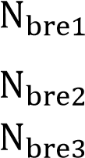  =  = *  = | - Suivant la largeur  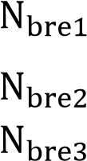  =  = *  =

Note : Nous multiplions par deux parce que nous avons deux lignes des traverses (supérieure et intermédiaire).
- Les bois de coffrage
On peut quantifier le bois de coffrage par deux méthodes : la méthode manuelle et la méthode de ratio.
- Calcul du bois de coffrage par la méthode manuelle
Cette méthode consiste à être explicite et/ou à faire le calcul en détails.
- Calcul du bois de coffrage par la méthode de ratio :
Semelle : Quantité Coffrage = Quantité Béton x 3 /
Poteau : Quantité Coffrage = Quantité Béton x 15 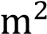/
Poutre : Quantité Coffrage = Quantité Béton x 10 à 12 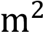/
Voile : Quantité Coffrage = Quantité Béton x 15 à 20 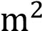/ 
Acrotère : Quantité Coffrage = Quantité Béton x 15 à 20 /
Dalle pleine : Quantité Coffrage = Quantité surface dalle x 1.12 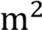/ 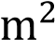
Dalle creuse : Quantité Coffrage = Quantité surface dalle x 1.12 / 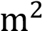
Chaînage – longrine : Quantité Coffrage = Quantité Béton x 8 / 

- Calcul du volume des traverses en bois
Les traverses prennent 10% à 22% du volume de bois de coffrage.
Note : dans cet ouvrage nous utilisons les chevrons 5/5 cm pour les traverses.
Les bois de coffrage | Les traverses
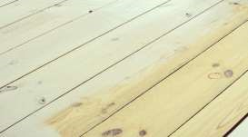 | 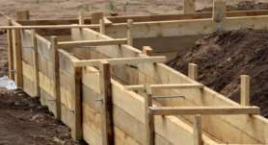
- Exemple :
Nous allons utiliser la planche de dimensions suivantes :
L = 3m ; l = 0,30 m et e = 0,05 m
Méthode manuelle |  | Méthode de ratio
1. La dalle

L = l = 4 m
e = 12 cm = 0,12 m

•  •  •  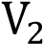 =  •  = 26  •   = | 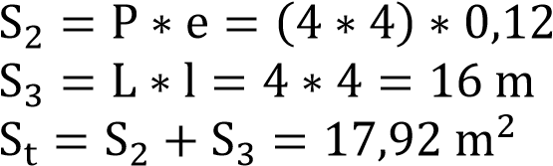  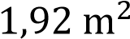  Surface à coffrer  Nombre des planches  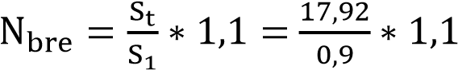= 21,9 22  Volume du bois de coffrage   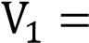 22 * 0,045 = 0,99 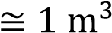  Volume des traverses  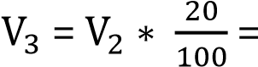  1 * 0,2 = 0,2 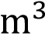  ,6 27 chevrons Volume total  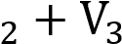 = 1,02  | •  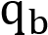 =  •  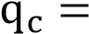  •  •  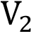 =  •  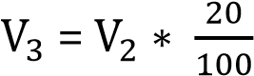  = 29  •  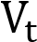 = | Quantité béton  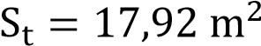  Quantité coffrage  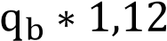 = 17,92 * 1,12 = 20,1 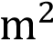 Nombre des planches  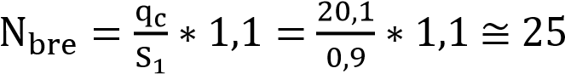  Volume du bois de coffrage   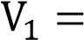 25 * 0,045 = 1,125  Volume des traverses  = 1,125 * 0,2 = 0,225   ,9 30 chevrons  Volume total  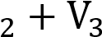 = 1,35 
2. La poutre

L = 4 m H = 0,30 m
b = 0,15 m

- Surface à coffrer      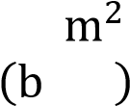    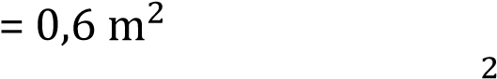  = 0,09   = 2,4  - Nombre des planches  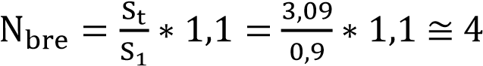  - Volume du bois de coffrage    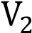 =  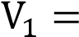 4 * 0,045 = 0,18  - Volume des traverses  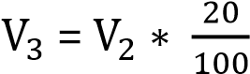  = 0,18 * 0,2 = 0,036   = 4,788 5 chevrons  - Volume total     =  = 0,216 | •  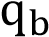 =  •    •  •  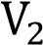 =  •  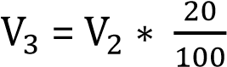  = 3,  •  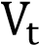 = | Quantité béton  Quantité coffrage  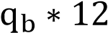 = 0,18 * 12 = 2,16  Nombre des planches  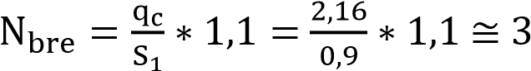  Volume du bois de coffrage   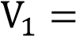 3 * 0,045 = 0,135 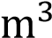  Volume des traverses  = 0,135 * 0,2 = 0,027 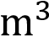  591 4 chevrons Volume total  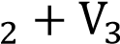 = 0,162 
3. La colonne

a = b = 0,25 m
H = 3 m

- Surface à coffrer  - Nombre des planches  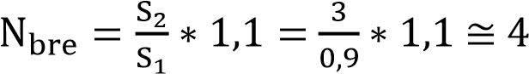  - Volume du bois de coffrage     =   4 * 0,045 = 0,18 | •  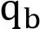 =  •  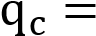  • | Quantité béton  Quantité coffrage  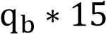 = 0,1875 * 15 = 2,8125 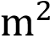 Nombre des planches  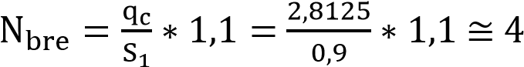
- Volume des traverses  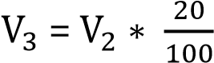  = 0,18 * 0,2 = 0,036   = 4,788 5 chevrons  - Volume total     =  = 0,216 | - Volume du bois de coffrage  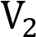  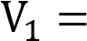    =  4 * 0,045 = 0,18  - Volume des traverses  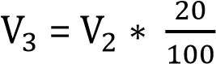  = 0,18 * 0,2 = 0,036   = 4,788 5 chevrons  - Volume total     =  = 0,216

Note :
- Dans la deuxième partie de cet ouvrage pour le calcul du bois de coffrage nous mettrons directement le résultat.
- les bois de coffrage doivent éviter les plus de défauts de rectitude possible.
La détermination du nombre des planches, chevron, fond, etc. pour le bois de coffrage est donné par cette formule :

1.4.4. LES MATERIELS DE CONSTRUCTION

- Maçonnerie : niveau, équerre, fil à plomb, truelle, latte, taloche, pelle ou bêche, mètre tirant, décamètre, fiscel, barre de mine, etc.
- Ferraillage : cisaille, monture, lame de scie, tenaille, griffe, tuyau de force, lame maitresse, etc.
- Charpenterie : scie en bois, équerre, marteau ordinaire et/ou arrache clous, arrache clous, fiscel, etc.

1.4.5. Certains détails

- Dans la jonction des bétons où élévations ou soit n’importe lesquels il y a un volume à déduire, si nous considérons la longueur totale, la largeur sera déduite et vice-versa.

- Elévation
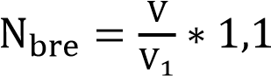
Ciment = 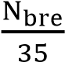
Brouette = 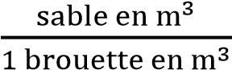
-  volume unitaire d’un bloc de ciment
- V : volume total à maçonner
- 1,1 : est un coefficient de majoration
- 35 : est la quantité normale de blocs qu’un sac de ciment peut façonner
- 1 brouette de 60 litres = 0,06 
Note :
- Si nous allons acheter les blocs de ciment de l’élévation alors la partie matériaux pour maçonner n’a plus d’importance et sera remplacé par 
- L’évaluation de la quantité des brouettes pour le sable est identique pour l’enduisage.
- Dans la plupart de cas, en maçonnerie, les blocs ont une longueur de 40 cm et une hauteur de 20 cm. L’épaisseur, quant { elle, est souvent variable et elle détermine le nom du bloc (bloc de 10, 15, 20 cm)

- Puits perdu
La distance entre le puits perdu et le bâtiment doivent être supérieure ou égale à 4 mètres (d ).
La profondeur du puits : 2m 
Note : cette profondeur dépend aussi de la nature du sol en place.
- Peinture - Latex

- Peinture classique
- Chaux =
Avec : le rendement
Le rendement moyen en 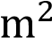 par litre vaut 10 
Comme orientation générale, on peut considérer les rendements suivants par litre et couche :
- Peintures classiques { l’eau de 8 { 12 
- Email et vernis classiques de 12 à 15 
- Bouche-pores de 10 - 12 
- Impressions de 8 – 15 
Note : le type de surface à peindre influence le calcul de la quantité de peinture nécessaire en litres ; c’est ainsi qu’il y a diffèrent coefficient selon le type de surface.
Par exemple pour le bois c’est 2,5 et pour la surface vitrée c’est 0,35.
• Carrelage (Carrelage sol et faïence)
Ciment gris
Ciment colle ou ciment blanc :
- Encollage simple = surface totale * (3,5 à 7 kg/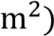
- Encollage doublé = surface totale * (5 à 8 kg/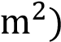
Note :
- La surface totale à considérer dans cette formule est celle de la surface totale à carreler.
- La quantité totale des carreaux à acheter doit être majorée de 10% à 15% pour les casses, pertes, surface à combler et les portes.
- voire le point 1.4.1 et sous point carrelage.
- Un carton de carreaux de (30*30) cm à 12 pièces et un carton de faïence de (25*40) cm à 10 pièces.

• Charpente et couverture
- Les éléments d’une ferme
Nous avons l’entrait, l’arbalétrier, la panne, le poinçon, la fiche et la contre fiche
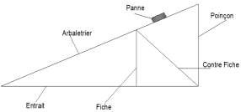 | 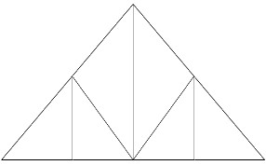

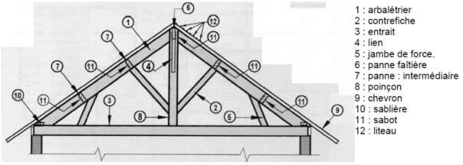
Une charpente peut être à un seul, deux ou multi versant ; mais dans la règle générale nous avons soit un seul versant ou deux versants.
Dans le cadre du double versant la plupart des valeurs seront multipliés par deux.
Pour la hauteur des fiches nous pouvons utiliser soit la règle de 3 simples ou soit le principe des triangles semblables.
Clous ordinaires et/ou des tôles :
- Charpente en bois : 15 kg 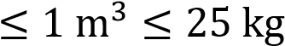
- Coffrage en bois : 1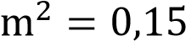kg
- Coffrage en bois : 1kg ; cette relation n’est pas économique
- Couverture : 1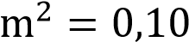kg
- Longueur d’un clou = 3 * épaisseur du bois
- Diamètre d’un clou : D = 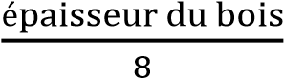
Note : s’il y a plusieurs bois rassemblés on considère l’épaisseur du bois la plus mince.





LES PLANS
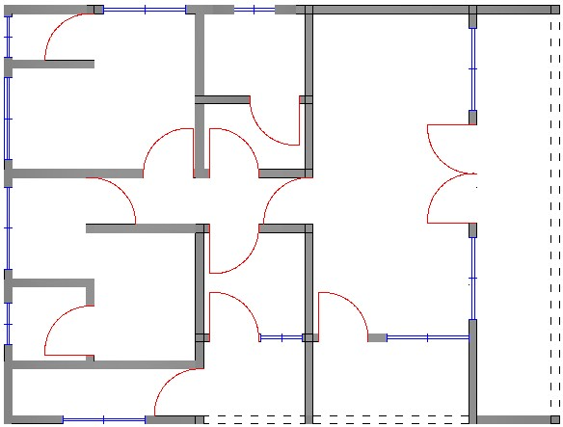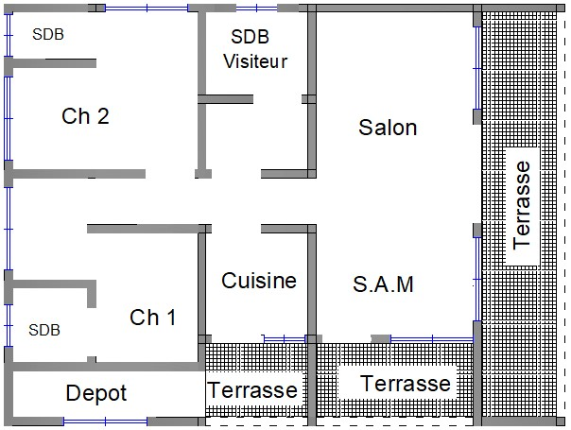

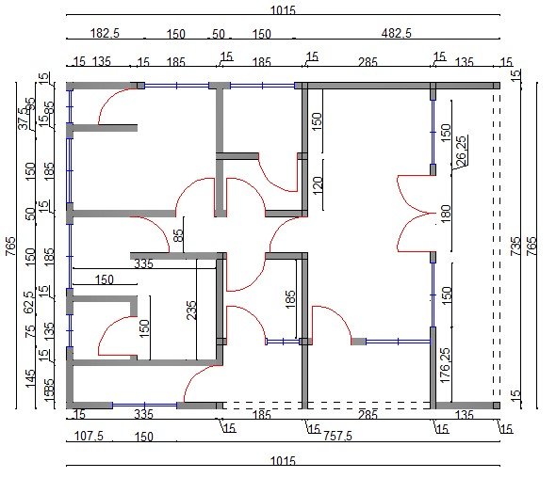
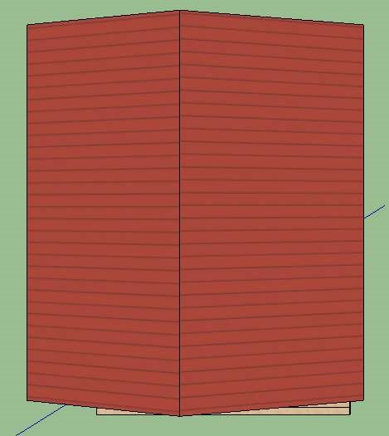
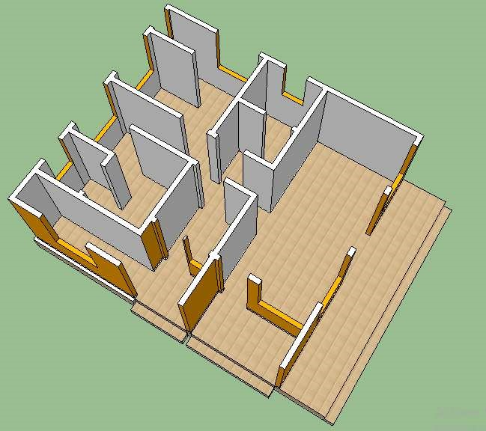
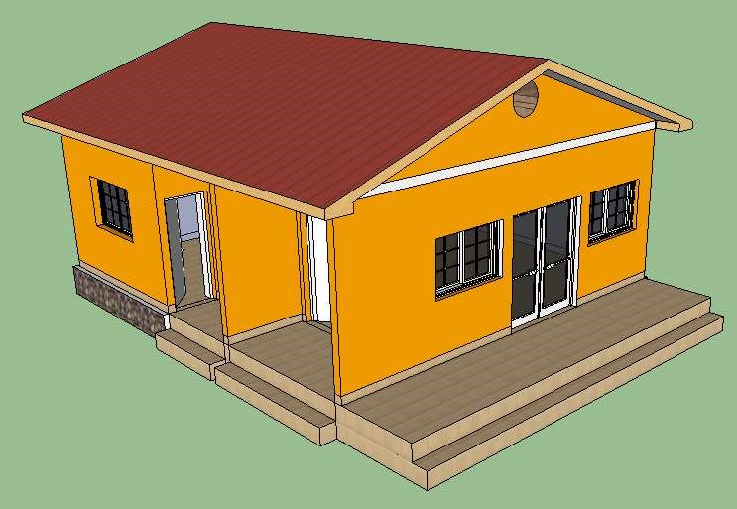

- DEVIS ET METRE D’UNE MAISON
  - FONDATION
2.1.1. Plan d’implantation
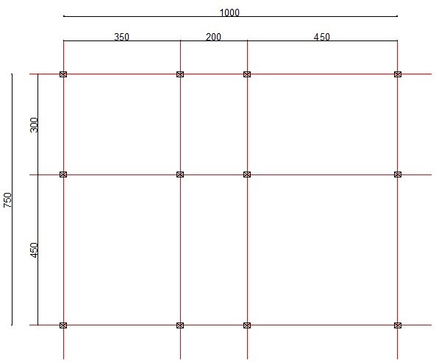

2.1.2. Plan de la fouille
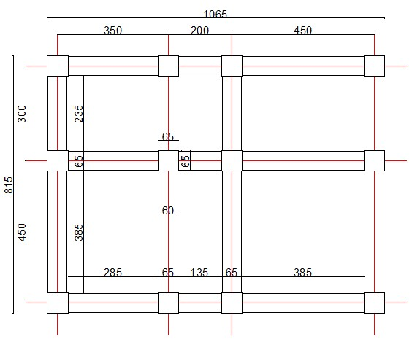

2.1.3. Hauteur (Profondeur)
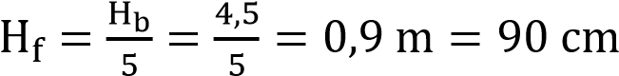
C’est la hauteur d’ancrage du bâtiment au sol.
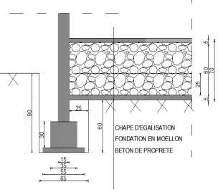 | 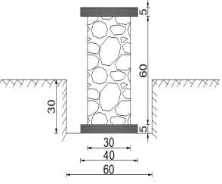

SEMELLE |   Nombre = 12 ; L = l = 0,65 m et H = 0,90 m  = 0,65 * 0,65 * 0,9 * 12 = 4,653
FONDATION EN MOELLON | P = (3,85 + 2,35) * 4 + (2,85 + 1,35 + 3,85) * 3 = 48,95 m      H = 0,3 m et B = 0,6 m  = 48,95 * 0,6 * 0,3 = 8,811
Volume total |   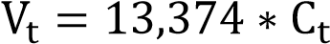 = 13,374 * 1,3 = 17,386

2.1.4. BETON DE PROPRETE (dosage 150 kg/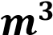) 2.1.4.1. Plan
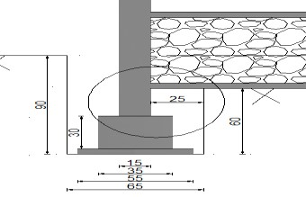
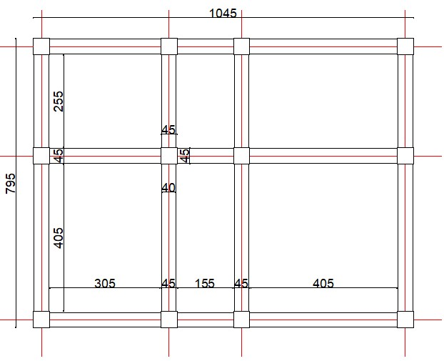
SEMELLE | Nombre = 12 ; L = l = 0,55 m et e = 0,05 m      = 0,55 * 0,55 * 0,05 *12 = 0,181
FONDATION EN MOELLON | P = (4,05 + 2,55) * 4 + (3,05 + 1,55 + 4,05) * 3 + (0,25 * 34) = 60,85 m e = 0,05 m et B = 0,4 m   = 60,85 * 0,05 * 0,4 = 1,217 
Volume total
Ciment | C = 1,398 * 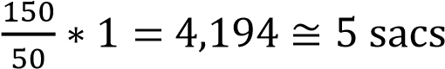
Gravier | Tonne | 1,398 * 0,8 * 1,6 = 1,789 
 |  | 1,398 * 0,8 = 1,118
 | Brouette | 5 * 5 = 25
Sable | Tonne | 1,398 * 0,4 * 1,5 = 0,839 
 |  | 1,398 * 0,4 = 0,559
 | Brouette | 5 * 2,5 = 12,5
Eau | 1,398 * 75 = 104,85 litres

Note : Nous devons tenir compte de ce prolongement de 25 cm pour bien évaluer le périmètre réel du béton de propreté sous la fondation en moellon.
- 0,25 * 34 ; parce qu’il y a 34 prolongements de 0,25 m

2.1.5. SOCLE (dosage 350 kg/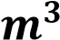)

2.1.5.1. Plan
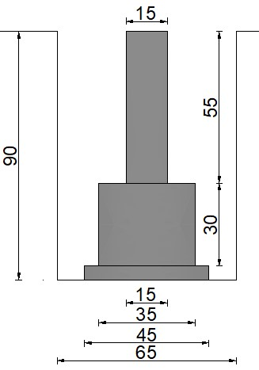 | 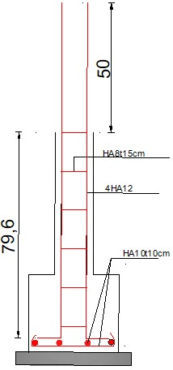
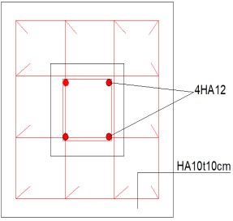

SEMELLE | Nombre = 12 ; L = l = 0,35 m et H = 0,30 m    = 0,35 * 0,35 * 0,30 *12 = 0,441 
COLONNE | Nombre = 12 ; L = l = 0,15 m et H = 0,55 m      = 0,15 * 0,15 * 0,55 * 12 = 0,148
Volume total
Ciment | C = 0,589 * 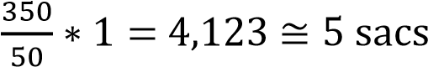
Gravier | Tonne |  | 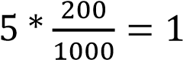
 |  |  | 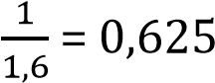
 | Brouette |  | 5 * 2 = 10
Sable | Tonne |  | 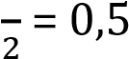
 | 
 | Brouette |  | 5 * 1 = 5
Eau | 0,589 * 175 = 103,075 litres
Bois de coffrage |      = 1,08  = 24 planches  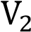 = 1,08 * 0,2 = 0,216 = 29 chevrons  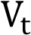 = 1,296
Clous ordinaires  et/ou béton | 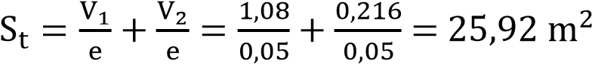    Clous = 1 kg * 25,92 * 0,15 = 4 kg
Armature
Pour la semelle |  | Barre de 10 et espacement de 15 cm (HA10t15cm)  - Suivant L = suivant l  Nombre = 12  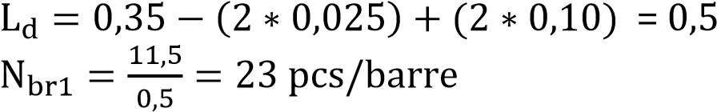  m  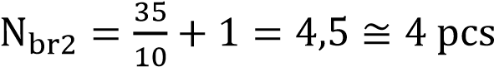 * 12 = 48 pcs  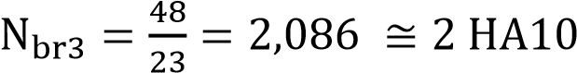  Comme L = l, on aura 4 HA10
Pour la Colonne
Armature principale |  | Nombre = 12 et 4HA10/Colonne    = 0,796 + 0,5 + 0,15 = 1,446 m  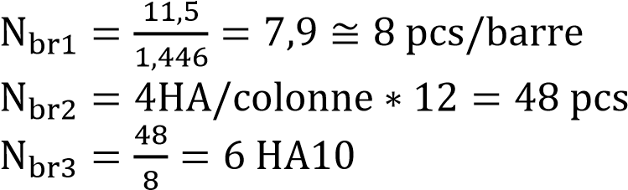
Cadre |  | Nombre = 12  HA8 espacement 15 cm (HA8t15cm)  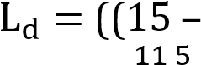  2 * 2) + (15 – 2 * 2)) * 2 = 44 cm = 0,44 m  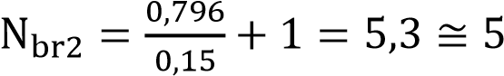 et 5 * 12 = 60 pcs  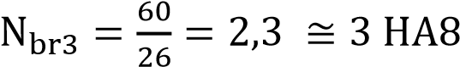
Fil de recuit |  | - 4 * 12 * 0,617 * 0,05 = 1,48   - 6 * 12 * 0,617 * 0,05 = 2,2212  kg  - 3 * 12 * 0,395 * 0,05 = 0,711 1 kg  Total = 6 kg
Les pertes
La semelle
Armature principale pour la colonne
Cadre |  | = 0,06 

2.1.6. FONDATION EN MOELLON (dosage 250 kg/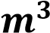)
Les dimensions | P = 60,85 m ; H = 0,6 m et B = 0,3 m    V = 60,85 * 0,3 * 0,6 = 10,953
La quantité de moellon | 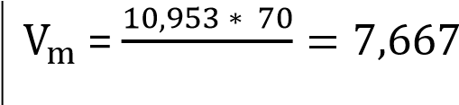
 | Tonne |  = 7,667 * 1,6 = 12,26
Volume du mortier | =
Ciment | C = 3,286 * 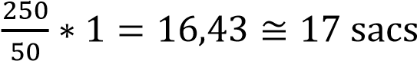
Sable | Tonne |  | 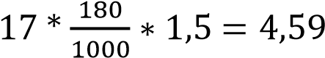
 |  |  | 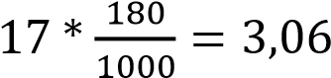
 | Brouette |  | 17 * 1,5 = 25,5
Eau | 10,953 * 125 = 1369,125 litres

2.1.7. CHAPE D’EGALISATION (dosage 250 kg/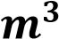)
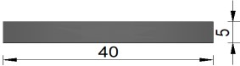
Les dimensions | P = 60,85 m ; H = 0,05 m et B = 0,4 m  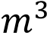  V = 60,85 * 0,05 * 0,4 = 1,217
Ciment | C = 1,217 * 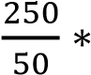 1 = 6,085 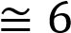
Gravier | Tonne | 1,217 * 0,8 * 1,6 = 1,557
 |  | 1,217 * 0,8 = 0,973
 | Brouette | 6 * 3 = 18
Sable | Tonne | 1,217 * 0,4 * 1,5 = 0,73
 |  | 1,217 * 0,4 = 0,486
 | Brouette | 6 * 1,5 = 9
Eau | 1,217 * 125 = 152,125 litres
Bois de coffrage | 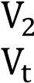   = 0,63  = 14 planches (42 fond de 10 cm)  = 0,315 = 42 chevrons  = 0,945
Clous ordinaires et/ou béton | 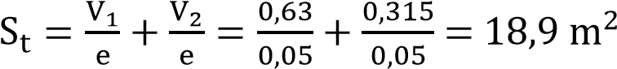    Clous = 1 kg * 18,9 * 0,15 = 3 kg

2.1.8. LE REMBLAIS
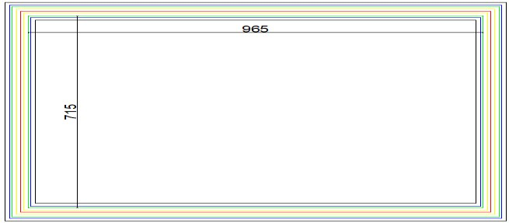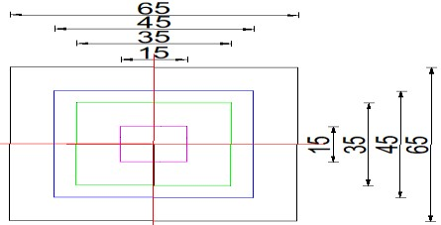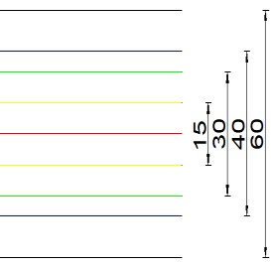

Légende :
- Noir : la fouille
- Bleu : Béton de propreté
- Vert : fondation en Moellon
- Jaune : l’élévation
- Rouge : l’axe
- Rose : colonne
Note : la terre de Remblais prend toute la zone verte
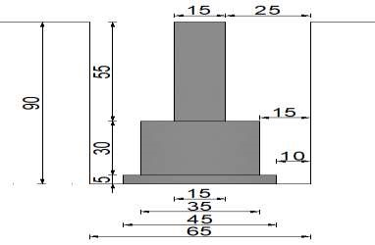 | 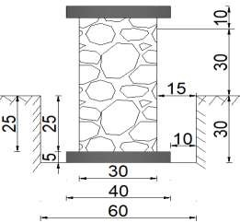

L’ESPACE A BATIR

Les dimensions | L = 9,65 m ; l = 7,15 m et H = 0,30 m
Volume |  = 9,65 * 7,15 * 0,30 = 20,699 
Volume a effectué | V =  * 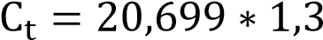 = 26,908 
LA SEMELLE

Les dimensions | Fouille |  | L = l = 0,65 m et H = 0,90 m      = 0,65 * 0,65 * 0,90 = 0,38
 | Semelle |  | L = l = 0,35 m et e = 0,30 m    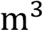  = 0,35 * 0,35 * 0,30 = 0,036
 | Béton de  propreté |  | L = l = 0,45 m et H = 0,05 m      = 0,45 * 0,45 * 0,05 = 0,01
 | Colonne |  | L = l = 0,15 m et H = 0,55 m    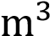  = 0,15 * 0,15 * 0,55 = 0,012
Volume |  =  – –  – = 0,38 – 0,036 – 0,01 – 0,012 = 0,322 
Volume a effectué | V =  * 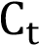 *  * 1,3 * 12 = 5,023 
FONDATION EN MOELLON

Les dimensions | Fouille |  | P = 60,85 m ; H = 0,3 m et B = 0,6 m      = 60,85 * 0,6 * 0,3 = 10,953
 | Béton de propreté |  | P = 60,85 m ; e = 0,05 m et B = 0,4 m      = 60,85 * 0,05 * 0,4 = 1,217
 | Fondation Moellon |  | P = 60,85 m ; H = 0,25 m et B = 0,3 m      = 60,85 * 0,3 * 0,25 = 4,563
Volume |  =  – – = 10,953 – 1,217 – 4,563 = 5,173 
Volume a effectué | V =  * 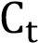 = 5,173 * 1,3 = 6,724 
Volume total | 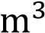 | 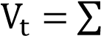  = 26,908 + 5,023 + 6,724 = 38,655
 | Tonne |  = 1,5 * 38,655 = 57,982

2.2. LE BETON DE SOUS PAVEMENT (dosage 250 Kg/)
Note :
- Le béton de sous pavement prend toute la zone verte
- Ici, nous minimisons certaines zones occupées par la chape d’égalisation pour faciliter le calcul.
Les dimensions | L = 9,65 m ; l = 7,15 m et e = 0,10 m    V = 9,65 * 7,15 * 0, 10 = 6,899
Ciment | C = 6,899 * 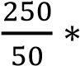 1 = 34,495 
Gravier | Tonne | 6,899 * 0,8 * 1,6 = 8,83
 |  | 6,899 * 0,8 = 5,519
 | Brouette | 35 * 3 = 105
Sable | Tonne | 6,899 * 0,4 * 1,5 = 4,139
 |  | 6,899 * 0,4 = 2,759
 | Brouette | 35 * 1,5 = 52,5
Eau | 6,899 * 125 = 862,375 litres

2.3. LES COLONNES (dosage 350 kg/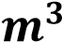)
Les dimensions | L = l = 0,15 m ; H = 3 m et    = 0,15 * 0,15 * 3 = 0,067  V = 0,067 * 12 = 0,804 
Les matériaux
Ciment |  = 0,067 * 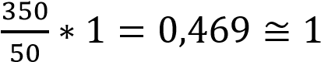  C = 1 * 12 = 12
Gravier | Tonne | 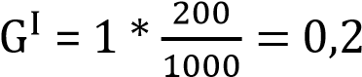  G = 0,2 * 12 = 2,4
 |  | 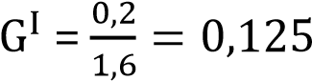  G = 0,125 * 12 = 1,5
 | Brouette |  = 1 * 2 = 2 b = 12 * 2 = 24
Sable | Tonne | 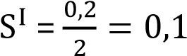  S = 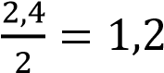
 |  | 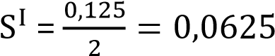  S = 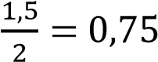
 | Brouette |  = 1 * 1 = 1 b = 12 * 1 = 12
Eau |  = 0,067 * 175 = 11,725 litres e = 11,725 * 12 = 140,7 litres
Bois de coffrage |  = 1,62  = 36 planches  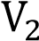 = 1,62 * 0,2 = 0,324  = 43 chevrons  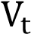 = 1,944 
Clous ordinaire et/ou de béton | 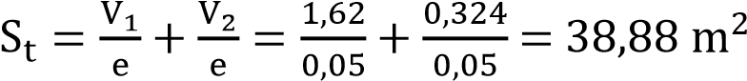  Clous = 1 kg * 38,88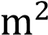 * 0,15 = 6 kg
Les armatures
Armature principale | Nombre = 12 et 4HA10/Colonne   = 3 – 0,03 = 2,97 m  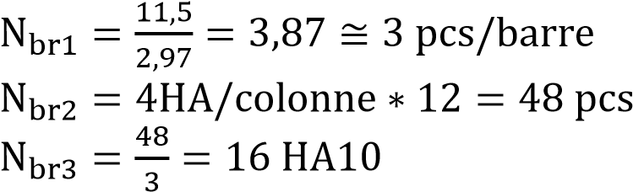
Armature secondaire ou les cadres | Nombre = 12  HA8 espacement 15 cm (HA8t15cm)  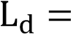 ((15 – 2 * 2) + (15 – 2 * 2)) * 2 = 44 cm = 0,44 m  H =  = 3 – 0,3 = 2,7  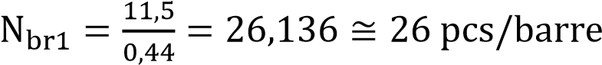  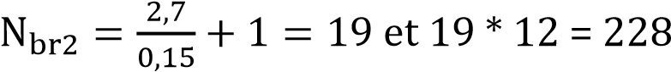  pcs  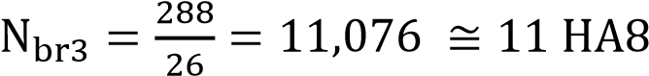
Fil de recuit | - 16 * 12 * 0,617 * 0,05 = 5,923 6 kg  -  - 11 * 12 * 0,395 * 0,05 = 2,607 3 kg  -  Total = 9 kg
Les pertes
Armatures principales | Donc nous avons 16 pièces de HA10 de 2,59 m
Les cadres | = 0,06 

2.4. LA CEINTURE (dosage 350 kg/)
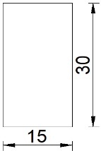 | 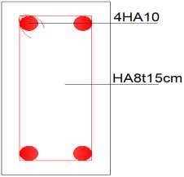

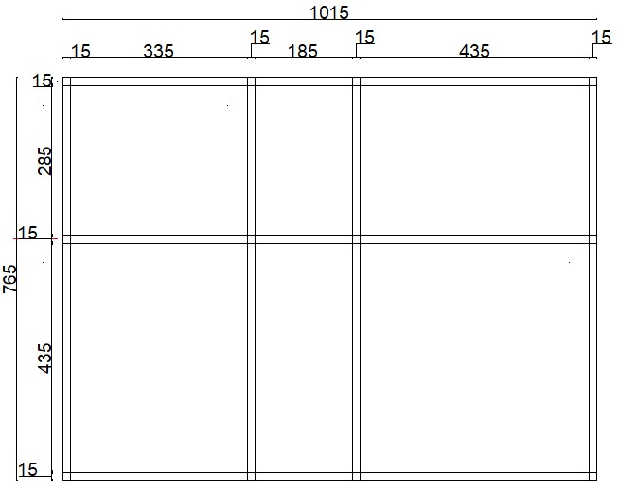

Les dimensions |  | Ceinture longitudinale | H = 0,3 m; b = 0,15 m  L = 3,35 + 1,85 + 4,35 = 9,55 m  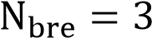  V’ = 0,3 * 0,15 * 9,55 * 3 = 1,289 
 |  | Ceinture transversale | H = 0,3 m; b = 0,15 m  L = 2,85 + 4,35 = 7,2 m  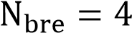    V’’ = 0,3 * 0,15 * 7,2 * 4 = 1,296
 |  | Volume à  déduire | a = b = 0,15 m et H = 0,30 m  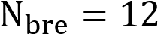    V’’’ = 0,15 * 0,15 * 0,3 * 12 = 0,081
 |  | Volume total | V = (V’ + V’’) – V’’’    = (1,289 + 1,296) – 0,081 = 2,504
Les matériaux
Ciment |  | C = 2,504 * 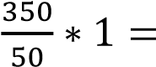 17,528 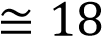
Gravier |  | Tonne | G = 18 * 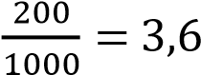
 |  |  | G = 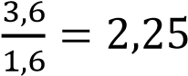
 |  | Brouette | b = 18 * 2 = 36
Sable |  | Tonne | S = 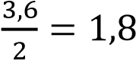
 |  |  | S = 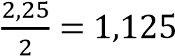
 |  | Brouette | b = 18 * 1 = 18
Eau |  | e = 2,504 * 175 = 438,2 litres
Bois de coffrage |  |    = 1,665  = 37 planches  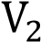 = 1,665 * 0,2 = 0,333 = 45 chevrons  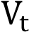 = 1,998 
Clous ordinaire | et/ou | 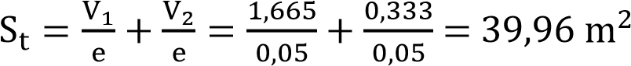
béton |  |   Clous = 1 kg * 39,96 * 0,15 = 6 kg
Les armatures
Ceinture longitudinale
Armature principale |  | Nombre = 3 et 4HA10/Poutre    = 10,15 – (0,025 * 2) = 10,1 m  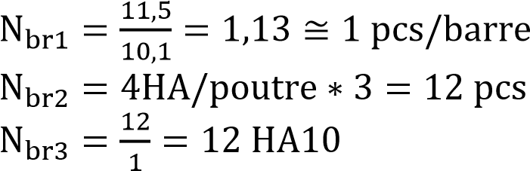
Armature secondaire  ou  Les cadres |  | Nombre = 3  HA8 espacement 15 cm (HA8t15cm)  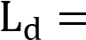 ((15 – 2 * 2) + (30 – 2 * 2)) * 2 = 74 cm = 0,74 m L = 9,55 m  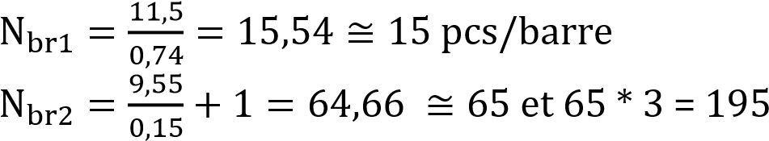  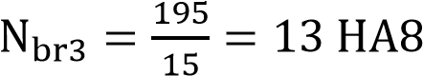  pcs
Ceinture transversale
Armature principale |  | Nombre = 4 et 4HA10/Poutre   = 7,65 – (0,025 * 2) = 7,6 m  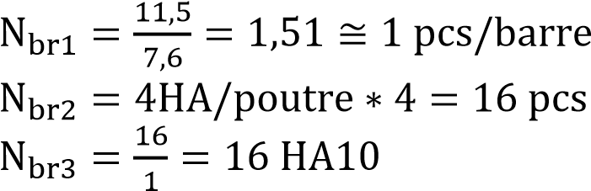
Armature secondaire  ou  Les cadres |  | Nombre = 4  HA8 espacement 15 cm (HA8t15cm)  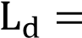 ((15 – 2 * 2) + (30 – 2 * 2)) * 2 = 74 cm = 0,74 m L = 7,2 m  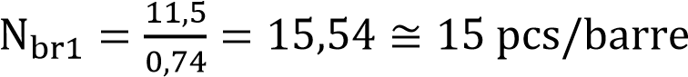  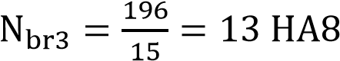  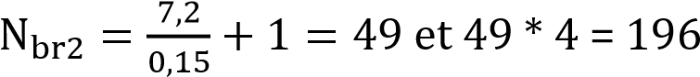 pcs
Fil de recuit |  | - 28 * 12 * 0,617 * 0,05 = 10,365 11 kg  - 26 * 12 * 0,395 * 0,05 = 6,162 7 kg  Total = 18 kg
Les pertes
Ceinture Longitudinale
Armatures principales |  | m  Donc nous avons 12 pièces de HA10 de 1,4 m
Les cadres |  | = 0,4 
Ceinture Transversale
Armatures principales |  | Donc nous avons 16 pièces de HA10 de 3,9 m
Les cadres |  | = 0,4 

2.5. ELEVATION (Maçonnerie)
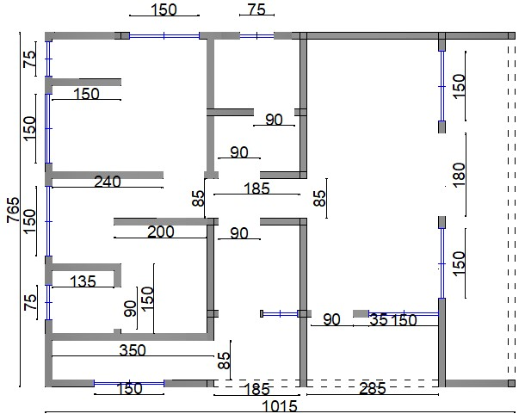

• LES BAIES
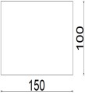 | 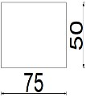 | 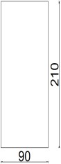 | 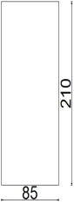 | 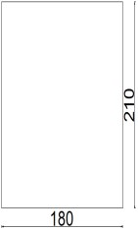
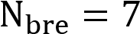 | 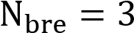 | 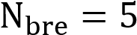 | 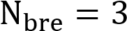 | 

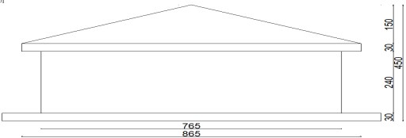

Les dimensions

L’espace à bâtir | P = (7,65 * 4) + (10,15 * 2) + (1,85 * 3) +1,50 + 3,50 + 1,35  + 2 + 2,4 + 1,5 + 2,85 = 68,7 m  H = 2,40 m e = 0,15 m  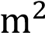  S = 68,7 * 2,40 = 164,88
Mur de Pignon | B = 8,65 m ; H = 1,50 m et 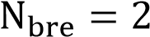  S =
Total |  =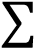 177,855 
Les dimensions à déduire
Fenêtre | L = 1,50 m ; H = 1 m ; e = 0,15 m et 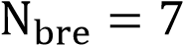    = 1,50 * 1 * 7= 10,5 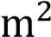
Imposte | L = 0,75 m ; H = 0,5 m ; e = 0,15 m et 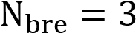    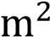  = 0,75 * 0,5 * 3 = 1,125
Porte 1 | L = 0,90 m ; H = 2,10 m ; e = 0,15 m et 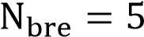    = 0,90 * 2,10 * 5 = 9,45 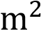
Porte 2 | L = 0,85 m ; H = 2,10 m ; e = 0,15 m et 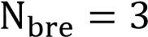    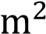  = 0,85 * 2,10 * 3 = 5,355
Porte 3 | L = 1,80 m ; H = 2,10 m ; e = 0,15 m et 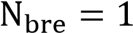    = 1,80 * 2,10 * 1 = 3,78 
Colonne | H = 2,40 m ; a = b = 0,15 m et 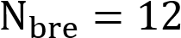    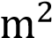  = 2,40 * 0,15 * 12 = 4,32
Les dimensions réelles à c | onstruire
S =  – ( +  +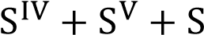 | )
S = 177,855 – (10,5 + 1,125 +  V = 143,325 * 0,15 = 21,498 | 9,45 + 5,355 + 3,78 + 4,32) = 143,325   
Nombre des blocs en génér | al
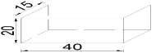 | L = 0,40 m ; H = 0,20 m et e = 0,15 m     = 0,40 * 0,20 * 0,15 = 0,012
Les matériaux pour façonn | er
Blocs | 1 sac de ciment = 35 blocs creux à façonner
Ciment | C = 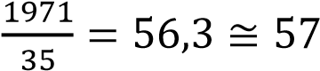 sacs
Sable | Tonnes | S = 57 * | 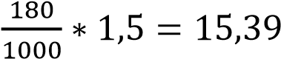
 |  | S = 57 * | 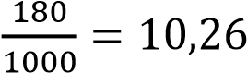
 | Brouette | b = 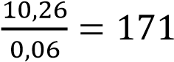
Eau | e = 57 * 30 | = 1710 litr | es
Les matériaux pour maçonner
Blocs | 1 sac de ci | ment = 50 | à 60 blocs creux à maçonner
Ciment | C = | 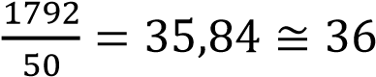 | sacs
Sable | Tonnes | S = 36 * | 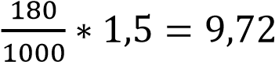
 |  | S = 36 * 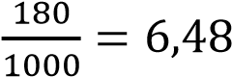
 | Brouette | b = 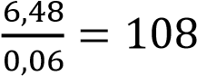
Eau | e = 36 * 30 = 1080 litres

2.6. ENDUIT INTERIEUR ET EXTERIEUR
Les dimensions | S = 143,325 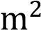 ; e = 0,025 m et 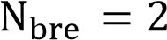  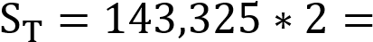 286,65 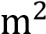  V = 143,325 * 0,025 * 2 = 7,166 
Les matériaux

Ciment | C = 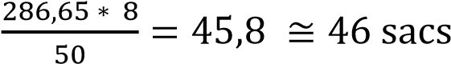
Sable | Tonnes | S = 46 * 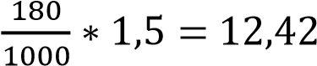
 |  | S = 46 * 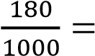 8,28
 | Brouette | b = 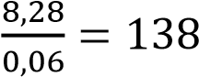
Eau | e = 46 * 30 = 1380 litres

2.7. PEINTURE
Les dimensions | 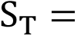 286,65
Latex | Nombre de couche = 2  1 kg = 4  pour 2 couches  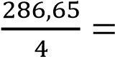71,662 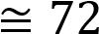 kg
Peinture classique | Nombre de couche = 2  Rendement en  par litre = 10 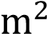  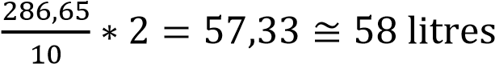
Chaux | Nombre de couche = 2  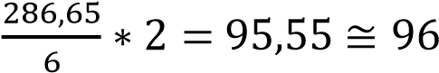 kg

2.8. CARRELAGE

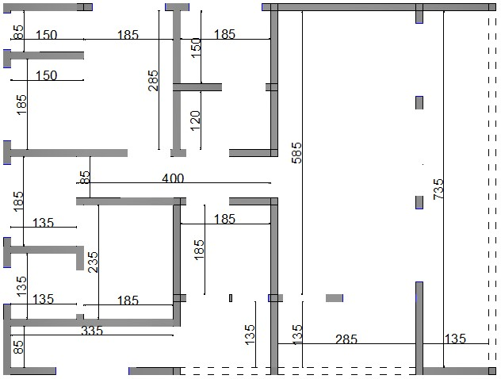

• Carreaux sols
Les dimensions | Nous avons 15 pièces  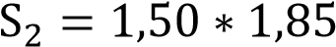    = 2,775  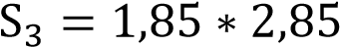    = 5,272    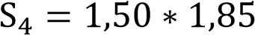 = 2,775    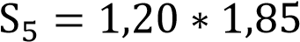 = 2,22    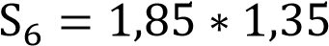 = 2,497  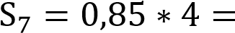 3,4   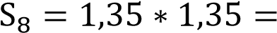 1,822     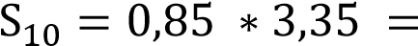    2,847    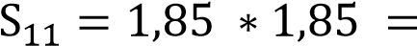 3,422    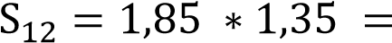 2,497    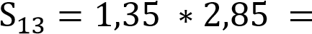 3,847    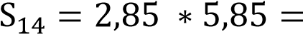 1,672  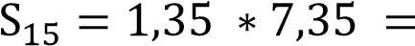 9,922   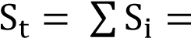    50,59
Carreaux (30*30) cm | S = 0,3 * 0,3 = 0,09 
Nombre des pièces | 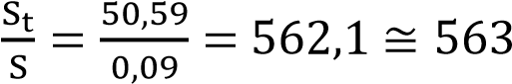  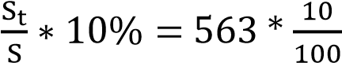  = 56,3 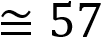  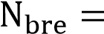  563 + 57 = 620 pièces de carreaux    55,8
Epaisseur du mortier 3 cm et Dosage 200 kg/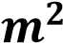
Ciment | 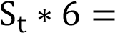50,59 * 6 = 303,54 kg  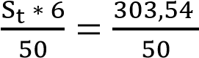  = 6,07 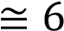 sacs

Ciment colle | 50,59 * 8 = 404,72 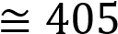 kg
Sable | tonne | 50,59 * 0,045 = 2,276
 | 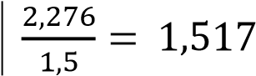
• Plinthes en carrelage
Les dimensions | P = 68,7 m et H = 0,10 m    S = 68,7 * 0,10 = 6,87
Plinthe (10 * 30) cm | L = 30 cm = 0,30 m  1 pièce de carreaux de 30 cm = 3 pièces de plinthe de 10 cm
Nombre | 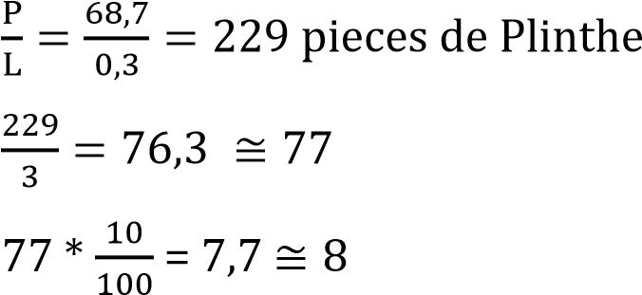  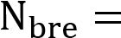 77 + 8 = 85 pièces de carreaux  7,65 
Epaisseur du mortier 1 cm et Dosage 200 kg/
Ciment | 6,87 * 6 = 41,22 kg 1 sac
Ciment colle | 6,87 * 8 = 54,96 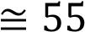 kg
Sable | tonne | 6,87 * 0,015 = 0,103
 | 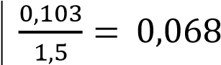
• Faïence (Deux salles de bain et cuisine)
Les dimensions | P = (0,05 * 2 + 1,35 * 2) + (1,5 * 2 + 0,175 * 2 + 0,85 + 0,1) + (0,3 * 2 + 1,35 * 2 + 0,1 + 0,35) = 10,85 m  H = 2 m  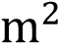  S = 10,85 * 2 = 21,7
Faïence (25 * 40) cm | 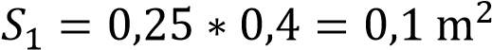
Nombre des pièces | 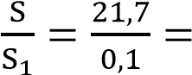271  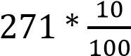  = 21,7    271 + 22 = 293 pièces de faïences  29,3 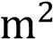
Epaisseur du mortier 3 cm et Dosage 200 kg/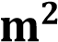
Ciment | 21,7 * 6 = 130,2 kg  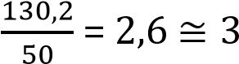  sacs
Ciment colle | 21,7 * 8 = 173,6 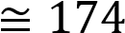 kg
Sable | tonne | 21,7 * 0,045 = 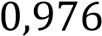
 |  | 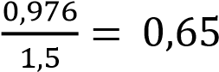
• Eau
Ciment colle | 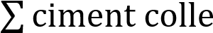= 450 + 55 + 174 = 679 kg  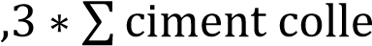  eau = = 679 * 0,3 = 203,7  litres
Mortier de pose carreaux | Forfaitaire : 200 litres

2.9. CHARPENTE ET COUVERTURE

2.9.1. Vue en plan de l’espace occupée par la charpente

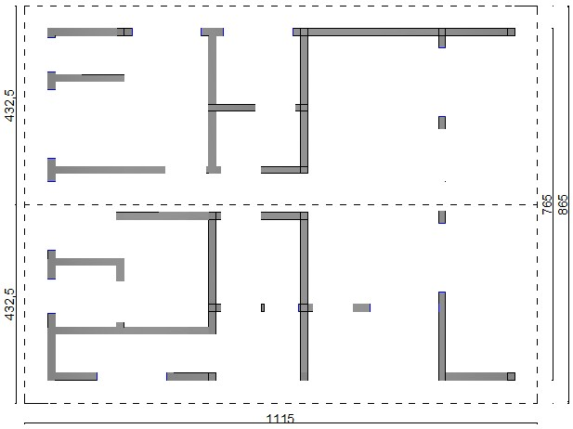

2.9.2. La charpente
➢ La ferme
• Ecartement d’une Ferme
2 m ; nous adoptons : e = 2,5 m

• Nombre des Fermes
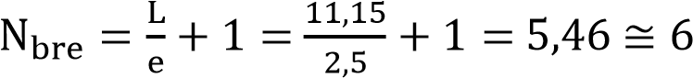
Donc : 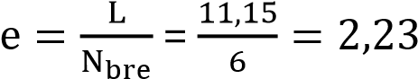 m
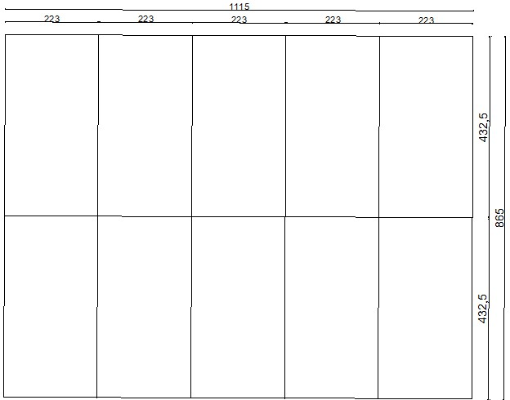
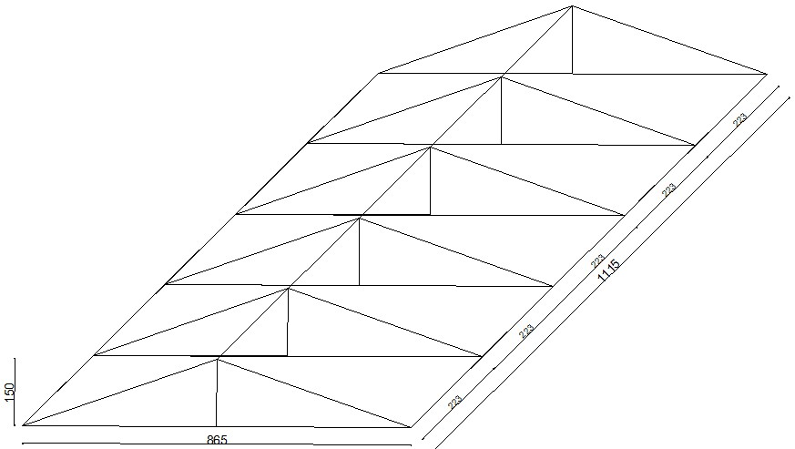

L’entrait
7,65 + 2 * 0,50 = 8,65 m
- L’arbalétrier
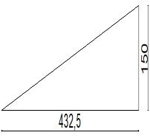
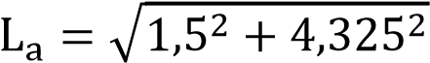= 4,578 * 2 = 9,156 m
- La fiche
 = 4,325 m
1 m ; nous adoptons : e = 1 m
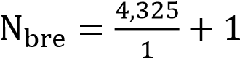= 5,325  * 2 = 10
- Les hauteurs des fiches
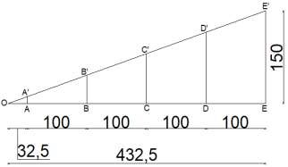

- Longueur totale des fiches
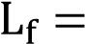 (1,153 + 0,806 + 0,459 + 0,112) * 2 = 5,06 m
➢ Les contre fiches
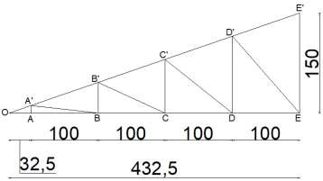
- Longueur de contres fiches
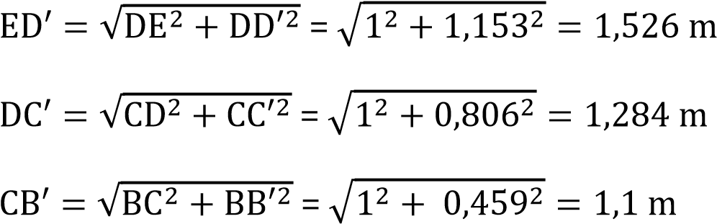
BA’ =
- Longueur totale de contres fiches
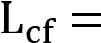 (1,526 + 1,284 + 1,1 + 1) * 2 = 9,82 m
- Le poinçon
EE’ = 1,50 m
- La longueur développée de la ferme
8,65 + 9,156 + 5,06 + 9,82 + 1,5 = 34,186 m
- Le volume du bois de la ferme (madrier 5 cm *10 cm)
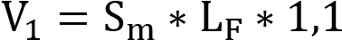 = 0,05 * 0,1 * 34,186 * 1,1 = 0,188 

=

1,128

Le nombre des madriers
L = 5 m
V’ = 0,05 * 0,10 * 5 = 0,025 

➢ Les pannes
• Espacement
1 m ; nous adoptons e = 1 m
- Nombre
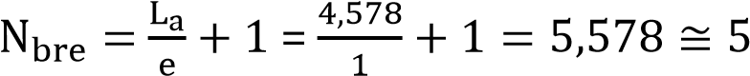 * 2 = 10 pannes de 11,15 m
- Volume du bois de la panne (chevron 5 cm * 5 cm)
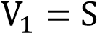 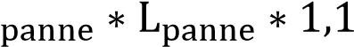 = 0,05 * 0,05 * 11,15 * 1,1 = 0,03 

=

0
3
,

- Nombre des chevrons
L = 5 m
V’ = 0,05 * 0,05 * 5 = 0,0125 

- La quantité des clous
Clous = 15 * = 15 * (1,316 + 0,3) = 24,24 
- Peinture à bois
Madrier (5/10) : 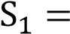 C *  * nombrer de ferme * 1,1
= 0,10 * 34,186 * 6 * 1,1 = 22,562 
Chevron (5/5) : 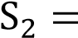 C * * nombre de panne * 1,1
= 0,05 * 11,15 * 10 * 1,1 = 6,132 
S = 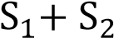 = 22,562 + 6,132 = 28,694 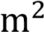
Nombre de couche = 2
Rendement en  par litre = 10 
Peinture : P =

2.10. LA COUVERTURE

2.10.1. Vue en plan de l’espace occupée par la toiture
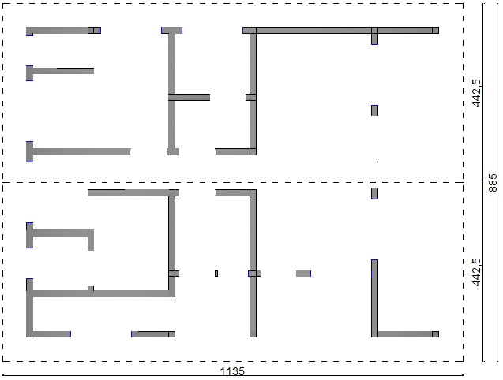

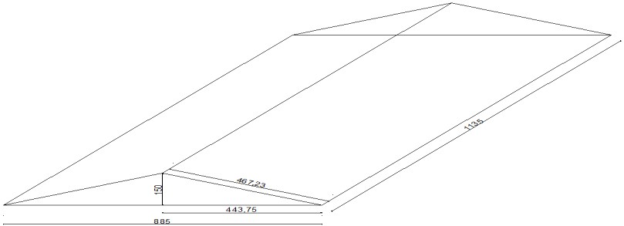
La surface à couvrir
S = () * ()
S = (11,15 + 2 * 0,10) * (4,325 + 2 * 0,10) = 51,358 
➢ La surface d’une tôle (BG 28 et/ou BG34)
L = 3 m et l = 0,90 m
S’ = 3 * 0,9 = 2,7 
➢ La surface utile
Recouvrement entre tôle = 15 cm = 0,15 m
L = 3 – 0,15 = 2,85 m et l = 0,9 – 0,15 = 0,75 m
S’’= 2,85 * 0,75 = 2,137  ➢ Le nombre
pièces pour 1 versant
Ou soit ; pièces
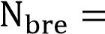 27 * 2 = 54 pièces pour 2 versants

- Tôles faitière

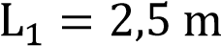 (La longueur d’une tôle faitière)
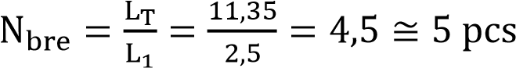

- Les clous de tôle
Clous = (S * 2) * 0,10 = (51,358 * 2) * 0,10 = 10,271  kg
Clous = 11 kg



QUELQUES

SUPPLEMENTAIRES

3.1. LA DALLE
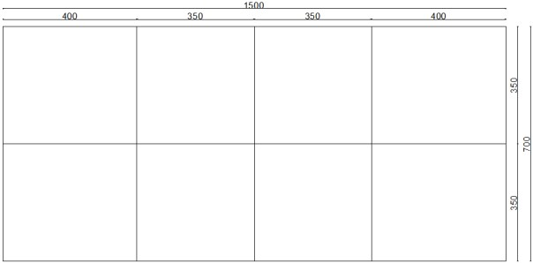

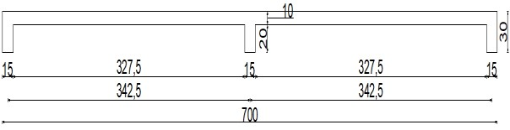
L = 15 m l = 7 m e = 0,10 m
Barre de 10 mm (HA10)
Espacement de 15 cm

- Les matériaux
Voir la deuxième partie du présent ouvrage.
- Les Armatures
- En travée Suivant L = 15 m
= 15 + 2 * 0,10 – 2 * 0,02 = 15,16 m
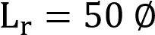 = 50 * 10 = 500 mm = 0,5 m
La première barre : = 11,5 m
La deuxième barre :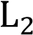 = 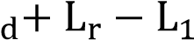 = 15,16 + 0,50 – 11,50 = 4,16 m
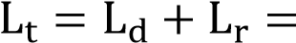 15,16 + 0,5 = 15,66 m
Barre entière | Pièce à recouvrir
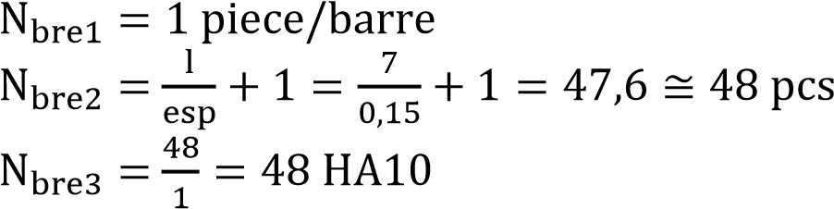 | 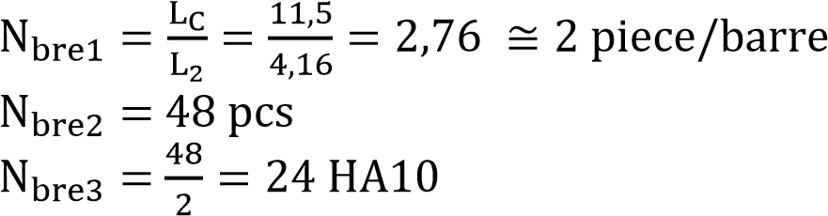
Total = 72 HA10

Les pertes :
m
Donc, nous avons 24 pièces de HA10 de 3,18 m comme reste.
- En travée Suivant l = 7 m
= 7 + 2 * 0,10 – 2 * 0,02 = 7,16 m
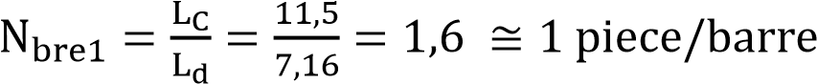
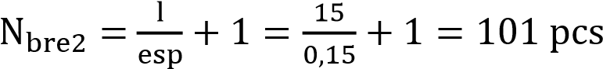
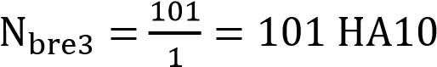
Les pertes :
m
Donc, nous avons 101 pièces de HA10 de 4,34 m comme reste.
- Aux appuis suivant L = 15 m - La poutre intermédiaire
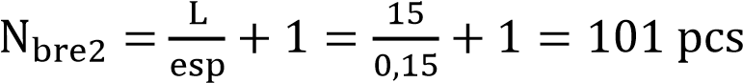
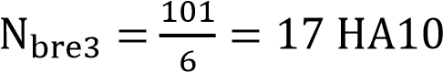
Les pertes : m
- Aux appuis suivant l = 7 m
- La poutre au milieu
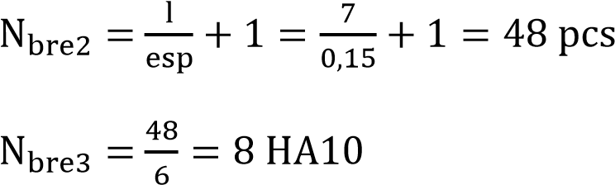
Les pertes : m
- Les poutres intermédiaires
 = 2
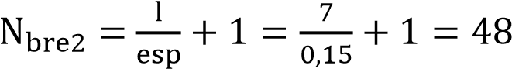* 2 = 96 pcs
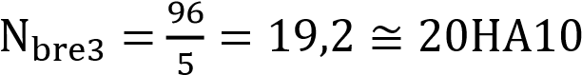
Les pertes : m
Donc, nous avons 20 pièces de HA10 de 1,125 m

- Fil à ligaturer
12 * 0,617 * 0,05 * 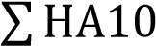 = 12 * 0,617 * 0,05 * 218 81 kg
➢ Les bois
- Bois de coffrage
 = 6,03  = 134 planches
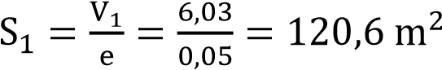
 = 6,03 * 0,2 = 1,206  = 161 chevrons
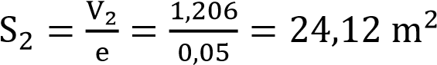
- Les pieds doits (chevron 7/7 cm)
Espacement : 0,70 m 
Nous adoptons : e = 0,80 m
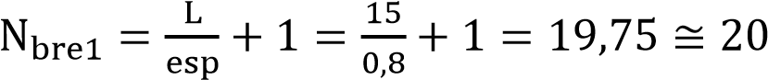 pièces 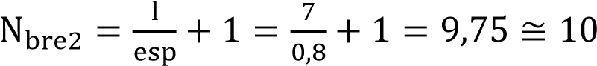pièces
20 * 10 = 200 pièces
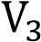 = 0,07 * 0,07 * 5 * 200 = 4,9 
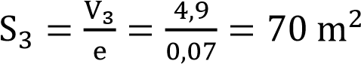
- Les traverses pour les pieds droits (chevron 5/5 cm)
Nous avons les traverses supérieures et inférieures (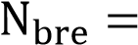2)
- Suivant L = 15 m  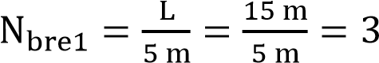 Pièces  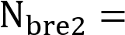 3 * 10 = 30 pièces  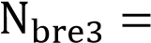 30 * 2 = 60 pièces | - Suivant l = 7 m  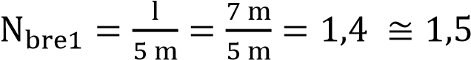 Pièces  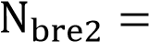 1,5 * 20 = 30 pièces  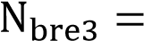 30 * 2 = 60 pièces
- Total

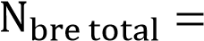120 pièces
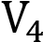 = 0,05 * 0,05 * 5 * 120 = 1,5 

- Le volume total : = 13,636
- Surface totale : 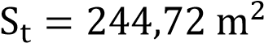
- Clous = 1 kg * 244,72 * 0,15 = 37 kg

3.2. PUIT CIRCULAIRE
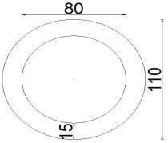 | 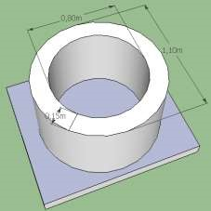
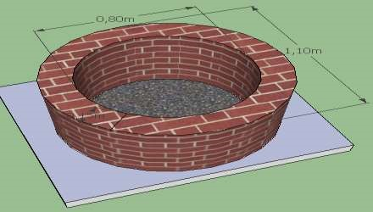

D = 1,10 m d = 0,80 m
H = 2,5 m
V = S * H =
Note : Si vous allez utiliser les blocs de ciment ou le béton, voir la deuxième partie du présent livre pour la suite des calculs.

3.3. LA CULEE
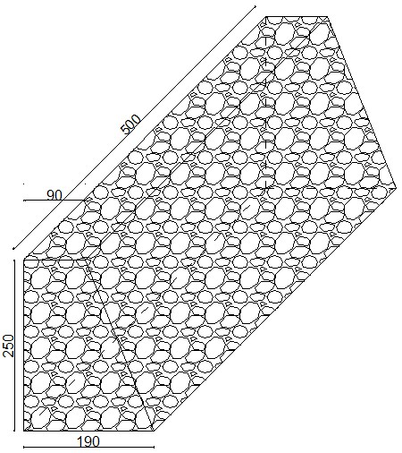 | 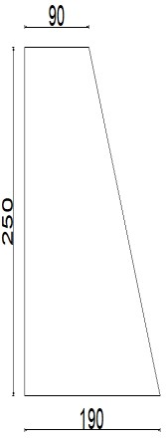

B = 1,90 m b = 0,90 m
H = 2,50 m
L = 5 m
V =
Note : Si vous allez utiliser la maçonnerie en moellon ou le béton voir la deuxième partie du présent livre pour la suite des calculs.

4. RESUME

4.1. Fondation
• Fouille (Déblais)    V = 17,386  = 26,079 t  • Remblais    V = 38,655  = 57,982 t | • Béton de propreté    V = 1,398  Ciment = 5 sacs  Gravier = 2 t  Sable = 1 t  Eau = 104,85 litres | • Socle       = 0,441   = 0,148  Ciment = 5 sacs  Gravier = 1 t  Sable = 0,5 t    Eau = 103,075 litres  Bois = 1,296  Clous = 4 kg  Armature = 10 HA10 +  3HA8  Fil à ligaturer = 6 kg
• Fondation en moellon    V = 10,953  Moellon = 12,26 t  = 7,667   Ciment = 17 sacs  Sable = 4,56 t  Eau = 1369,125 litres | • Chape d’égalisation    V = 1,217  Ciment = 6 sacs  Gravier = 1,557 t  Sable = 0,73 t  Eau = 152,125 litres  Bois = 0,945   Clous = 3 kg | • Béton de sous pavement    V = 6,899  Ciment = 35 sacs  Gravier = 8,83 t  Sable = 4,139 t  Eau = 862,375 litres

Total :
Déblais | Remblais |  | Ciment |  | Gravier |  |  | Sable |  | Eau
17,386  26,079 t | 38,655   57,982 t |  | 68 sacs |  | 13,387 t 20 t |  |  | 10,929 t 15 t |  | 2591,55 l 2592 l
 |  | Clous |  | Armature |  |  | Fil à ligaturer |  | Moellon
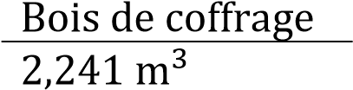 |  | 7 kg |  | 10 HA10 + 3 HA8 |  | 6 kg |  |  | 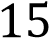  12,26 t

4.2. Elévation

• Colonne    V = 0,804  Ciment = 12 sacs  Gravier = 2,4 t  Sable = 1,2 t    Eau = 140,7 litres  Bois = 1,944  Clous = 6 kg  Armature = 16 HA10  + 11 HA8  Fil à ligaturer = 9 kg | • Ceinture    V = 2,504  Ciment = 18 sacs  Gravier = 3,6 t  Sable = 1,8 t    Eau = 438,2 litres  Bois = 1,998  Clous = 6 kg  Armature = 28 HA10 + 26 HA8  Fil à ligaturer = 18 kg | • Maçonnerie    V = 21,498  - Façonner  Blocs = 1971 pcs  Ciment = 57 sacs  Sable = 15,39 t  Eau = 1710 litres  - Maçonner Blocs = 1971 pcs  Ciment = 36 sacs  Sable = 9,72 t  Eau = 1080 litres

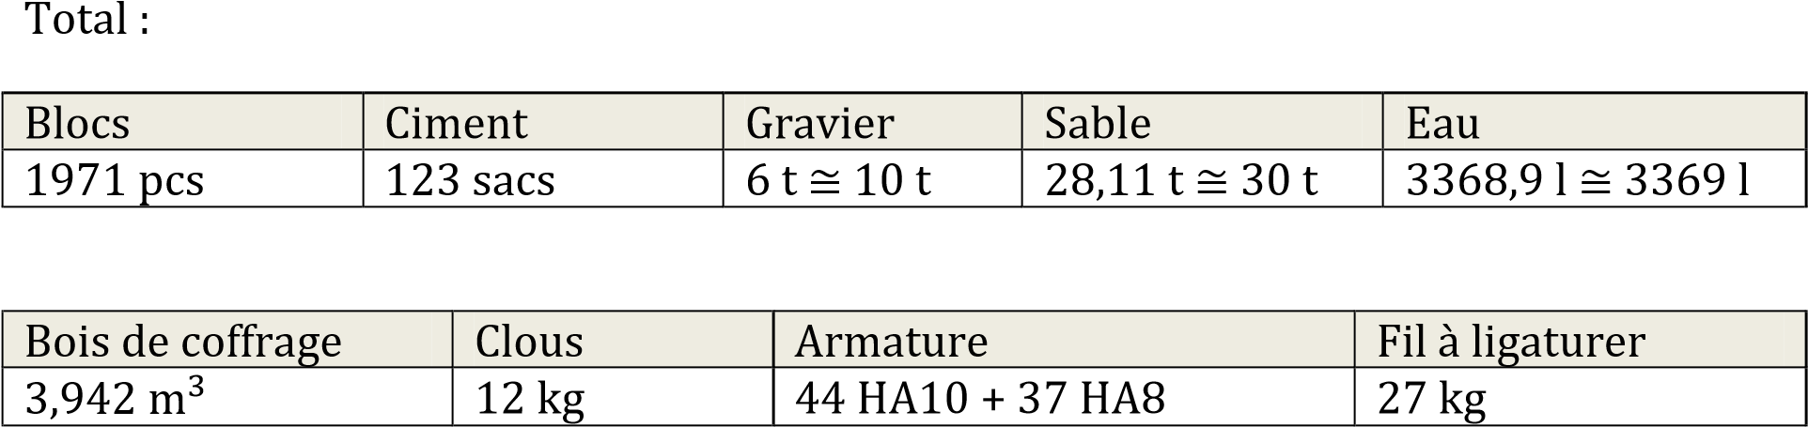

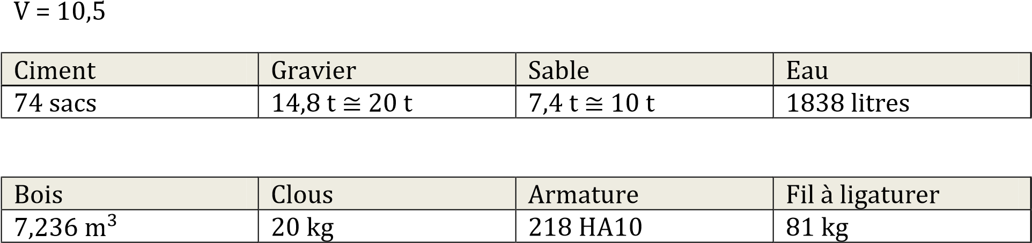
4.3. Dalle

Note : on arrondit la quantité des graviers et des sables en excès c’est pour la faire correspondre à la quantité vendue à la carrière.

4.4. Finition

• Enduit    S = 286,65  Ciment = 46 sacs  Sable = 12,42 t  Eau = 1380 litres | • Peinture    S = 286,65  Latex = 72 kg  Peinture classique  = 58 litres  Chaux = 96 kg | • Carrelage    S = 50,59  Nombre = 705 pcs  Ciment = 7 sacs  Ciment colle  = 460 kg  Sable = 2,379 t  Eau = 200 litres | • Faïence    S = 6,87  Nombre = 293 pcs  Ciment = 3 sacs  Ciment colle  = 174 kg  Sable = 0,976 t  Eau = 204 litres

Total :
S = 630,76 
Carreaux | Faïence |  |  |  | Ciment |  | Ciment colle |  |  | Sable
750 pcs  = 63 cartons | 293 pcs  = 30 cartons |  |  |  | 56 sacs |  | 634 kg |  |  | 15,775 t 20 t
Eau |  |  | Latex |  |  | Peinture classique |  |  | Chaux
1784 litres |  |  | 72 kg |  |  | 58 litres |  |  | 96 kg
4.5. Charpente
Madrier 5/10 |  | Panne 5/5 |  |  |  | Clous |  |  | Peinture à bois
1,128  |  | 0,3  |  |  |  | 25 kg |  |  | 16 litres
4.6. Couverture
S = 51,358 
Tôles (BG 28) |  |  |  | Tôles faitière |  |  |  | Clous
54 pièces |  |  |  | 5 pièces |  |  |  | 11 kg
4.7. Pieds droit en bois
Chevron 5/5 |  |  |  | Chevron 7/7 |  |  |  | Clous
1,5  |  |  |  | 4,9  |  |  |  | 17 kg

BORDEREAU QUANTITATIF ET ESTIMATIF DES TRAVAUX D'UN BATIMENT

N° |  | DESIGNATION | Unité | Qtté | P.U (USD) | P.T (USD)
1 |  | Installation chantier | fft
2 |  | Déblais | Tonne | 26,079 | 5 | 130.395
3 |  | Remblais | Tonne | 57,982 | 5 | 289.91
Sous total 1 |  |  |  |  |  | 420.305
4 |  | FONDATION
4.1 |  | Ciment | Sac | 68 | 10 | 680
4.2 |  | Gravier | Tonne | 20 | 40 | 800
4.3 |  | Sable | Tonne | 15 | 12.5 | 187.5
4.4 |  | Eau | Litre | 2592 | 0.03 | 77.76
4.5 |  | Bois de coffrage |  | 2,241 | 200 | 448.2
4.6 |  | Clous | Kg | 7 | 4.5 | 31.5
4.7 |  | Armature HA10 | Pièce | 10 | 10 | 100
4.8 |  | Armature HA8 | Pièce | 3 | 8 | 24
4.9 |  | Fil à ligaturer | Kg | 6 | 2 | 12
4.10 |  | Moellon |  | 15 | 17 | 255
Sous total 2 |  |  |  |  |  | 2615.96
5 |  | ELEVATION
5.1 |  | Blocs |  | 1971 | 0.75 | 1478.25
5.2 |  | Ciment | 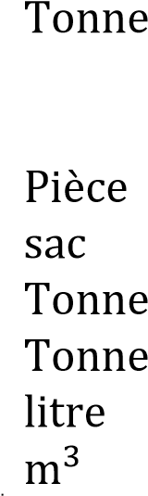 | 123 | 10 | 1230
5.3 |  | Gravier |  | 10 | 40 | 400
5.4 |  | Sable |  | 30 | 12.5 | 375
5.5 |  | Eau |  | 3369 | 0.03 | 101.07
5.6 |  | Bois de coffrage |  | 3,942 | 200 | 788.4
5.7 |  | Clous | kg | 12 | 4.5 | 54
5.8 |  | Armature HA10 | Pièce | 44 | 10 | 440
5.9 |  | Armature HA8 | Pièce | 37 | 8 | 296
5.10 |  | Fil à ligaturer | kg | 27 | 2 | 54
Sous total 3 |  |  |  |  |  | 5216.72
6 |  | DALLE
6.1 |  | Ciment | sac | 74 | 10 | 740
6.2 |  | Gravier | Tonne | 20 | 40 | 800
6.3 |  | Sable | Tonne | 10 | 12.5 | 125
6.4 |  | Eau | litre | 1838 | 0.03 | 55.14
6.5 |  | Bois de coffrage |  | 7,236 | 200 | 1447.2
6.6 |  | Clous | kg | 20 | 4.5 | 90
6.7 |  | Armature HA10 | Pièce | 218 | 10 | 2180
6.8 |  | Fil à ligaturer | kg | 81 | 2 | 162
Sous total 4 |  |  |  |  |  | 5599.34
7 |  | FINITION
7.1 |  | Carreaux | Carton | 63 | 20 | 1260
7.2 |  | Faïence | Carton | 30 | 20 | 600
7.3 |  | Ciment gris | sac | 56 | 10 | 560
7.4 |  | Ciment colle | kg | 634 | 3 | 1902
7.5 |  | Sable | Tonne | 20 | 12.5 | 250
7.6 |  | Eau | litre | 1784 | 0.03 | 53.52
7.7 |  | Latex | kg | 72 | 12 | 864
7.8 |  | Peinture classique | Litre | 58 | 15 | 870
7.9 |  | Chaux | kg | 96 | 3.5 | 336
Sous total 5 |  |  |  |  |  | 6695.52
8 |  | CHARPENTE
8.1 |  | Madrier 5/10 |  | 1,128 | 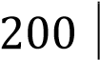 | 225.6
8.2 |  | Panne 5/5 | 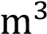 | 0,3 | 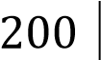 | 60
8.3 |  | Clous | kg | 25 | 4.5 | 112.5
8.4 |  | Peinture à bois | litre | 16 | 13 | 208
Sous total 6 |  |  |  |  |  | 606.1
9 |  | COUVERTURE
9.1 |  | Tôles (BG 28) | Pièce | 54 | 11 | 594
9.2 |  | Tôles faitière | pièce | 5 | 8 | 40
9.3 |  | Clous | kg | 11 | 4.5 | 49.5
Sous total 7 |  |  |  |  |  | 683.5
10 |  | PIEDS DROIT
10.1 |  | Chevron 5/5 |  | 1,5 | 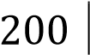 | 300
10.2 |  | Chevron 7/7 |  | 4,9 | 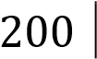 | 980
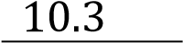 |  | Clous | kg | 17 | 4.5 | 76.5
8 |  |  |  |  |  | 1356.5
 |  |  |  |  |  | 17977.225
 | 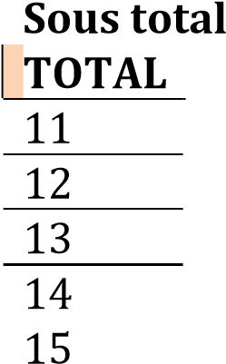 | Imprévue 5% |  |  |  | 898.861
 |  | Transport des matériaux 5% |  |  |  | 898.861
 |  | Main d’œuvre 30% |  |  |  | 5393.167
 |  | Honoraire de l’Architecte 8% |  |  |  | 1438.178
 |  | Honoraire de l’Ingénieur 8% |  |  |  | 1438.178
TOTAL GENERAL |  |  |  |  |  | 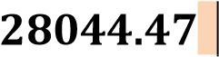

Nous disons en toute lettre : vingt-huit mille quarante-quatre virgule quarante-sept dollars américains.

Ir BTP. OTEMAKUMI LOTENGO MERLIN
Fait à Kinshasa, le 17/06/2023

BORDEREAU QUANTITATIF ET ESTIMATIF DES TRAVAUX D'UN BATIMENT

N° | DESIGNATION | Unité | Qtté | P.U (USD) | P.T (USD)
0 | Installation chantier et Implantation | fft |  | 1000 | 1000
 | TOTAL installation chantier et implantation |  |  |  | 1000
1 | GROS ŒUVRES
1.1 | FONDATION
1.1.1 | Encaissement de l'ouvrage
 | Déblaiement | m³ | 17,386 |  | 300
 | Remblaiement | m³ | 38,655 |  | 300
 | Sous total 1 |  |  |  | 600
1.1.2 | Béton de propreté dosé à 150kg/m3 | m³ | 1,398 | 200 | 279.6
 | Sous total 2 |  |  |  | 279.6
1.1.3 | Semelles isolées en B.A dosé à 350kg/m3 | m³ | 0,441 | 550 | 242.55
 | Sous total 3 |  |  |  | 242.55
1.1.4 | Socle des colonnes en B.A dosé à 350kg/m3 | m³ | 0,148 | 550 | 81.4
 | Sous total 4 |  |  |  | 81.4
1.1.5 | Fondation en moellon |  | 10,953 | 550 | 6024.15
 | Sous total 5 |  |  |  | 6024.15
1.1.6 |   Chape d’égalisation en béton dosé à 250 Kg/ |  | 1,217 | 450 | 547.65
 | Sous total 6 |  |  |  | 547.65
1.1.7 | Béton de sous pavement dosé à 250 Kg/ 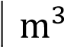 |  | 6,899 | 450 | 3104.55
 | Sous total 7
 | TOTAL FONDATION |  |  |  | 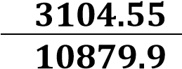
1.2 | ELEVATION
1.2.1 | Colonnes en B.A dosé à 350kg/m3 |  | 0,804 | 550 | 442.2
 | Sous total 8 |  |  |  | 442.2
1.2.2 | Ceinture en B.A dosé à 350kg/m3 |  | 2,504 | 550 | 1377.2
 | Sous total 9 |  |  |  | 1377.2
1.2.3 | Maçonnerie de blocs creux de 15 |  | 21,498 | 150 | 3224.7
 | Sous total 10 |  |  |  | 3224.7
1.2.4 | Dalle en B.A dosé à 350kg/m3 |  | 10,5 | 550 | 5775
 | Sous total 11 |  |  |  | 5775
 | TOTAL ELEVATION |  |  |  | 10819.1
 | FINITION
 | Le revêtement de sol et mur |  | 630,76 | 15 | 9461.4
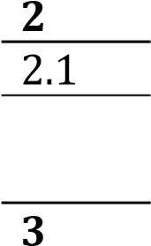 | Sous total 12 |  |  |  | 9461.4
 | TOTAL FINITION |  |  |  | 9461.4
 | CHARPENTE ET TOITURE
3.1 | Charpente |  | 1,428 | 700 | 999.6
3.2 | Toiture |  | 51,358 | 25 | 1283.95
 | Sous total 13 |  |  |  | 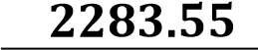
 | TOTAL CHARPENTE ET TOITURE |  |  |  | 2283.55
TOTAL |  |  |  |  | 34443.9
HONORAIRE Architecte 8% |  |  |  |  | 2755.51
HONORAIRE Ingénieur 8% |  |  |  |  | 2755.51
TOTAL GENERAL |  |  |  |  | 39954.9

Nous disons en toute lettre : trente-neuf mille neuf cent cinquante-quatre virgule neuf dollars américains.
Ir BTP. OLM SUPREME
Fait à Kinshasa, le 17/06/2023
Note :
- La première manière de présenter le bordereau quantitatif et estimatif des travaux c’est pour des particuliers et la seconde manière c’est pour des entreprises et des bureaux d’études.
- Les prix utilisés dans ces bordereaux quantitatifs et estimatifs des travaux ne sont pas réellement exacts et vrais donc nous vous prions de faire recours aux mercuriales des prix à jour et officiels.
- Par exemple lorsqu’on dit que 1 de béton armé dosé à 350 kg/ vaut 550$ c’est-à-dire qu’il faut cette somme pour avoir ce béton fini; cela comprend les matériaux, les divers, la main-d’oeuvre, toute taxe y comprise, etc… - Les honoraires :
 | Les techniciens | Ingénieur civil | Architecte
CTT | 10% à 30% | 6% à 12% | Mission complète : 10% à 15%  Moyenne : 8%  Mission partielle : 5% à 10%

On parle de mission complète lorsque l’architecte intervient depuis la conception jusqu'à la fin des chantiers.
On parle de mission partielle lorsque l’architecte intervient dans la conception, l’obtention d’un permis de construire et consultation.
Un ingénieur civil a deux fonctions majeures : il étudie l’ouvrage à construire et coordonne l'ensemble des artisans présents sur le chantier (Il fait l'étude et l'accompagnement).
Toutefois la marge d’un architecte et d’un ingénieur civil n’est pas opaque c’est-à-dire plus il y a de travaux, plus il y a de travail, plus ils seront rémunérés. Par exemple ils peuvent être rémunérés en fonction de la complexité du projet, de la durée du chantier, du niveau de détails, du type de marché de travaux, etc.

CONCLUSION
Cette expérience sur le devis et métré fut beaucoup plus enrichissante et passionnante que je ne l’aie imaginé.
En effet la problématique de ce projet était au premier degré facile mais au fond très complexe et m’a permis de faire appel { des recherches approfondies et consultations régulières pour ne pas être en dehors de la réalité car le devis et métré sont le quotidien de tout techniciens du génie civil.
On sait qu’on distingue trois grands types de devis pour des usages variés : le devis descriptif, le devis quantitatif et le devis estimatif et nous avons fait de notre mieux pour que ces trois types soient présentés mais toutefois pas { 100% et aussi nous n’avons pas tout traité dans cet ouvrage comme devis et détails entre autres par exemple le devis de l’électricité, de la plomberie, etc…
À titre personnel j’ai trouvé ce projet particulièrement intéressant et risqué parce que le devis et métré ne pas une science exacte comme les mathématiques mais plutôt une science qui s’est construit sur les expériences, les observations et les estimations.
J’ai eu cette chance et ce privilège d’apporter ma contribution scientifique dans ce domaine mais je sais aussi qu’aucune œuvre humaine n’est parfaite voil{ pourquoi je sollicite vos contributions, critiques et conseils.
Je m’excuse pour toutes les petites erreurs qui se sont glissé et faute d’orthographe et je remercie tous ceux qui ont participé et contribué à la réalisation de cet ouvrage, merci à ma famille, la famille Lotengo, { l’ingénieur Ange Ebale, { l’ingénieur Espérant Wenga, { Mervi Aselo, à Suprême Otema, à Mea Otemakumi et au cercle des ingénieurs BTP 2017.

REFERENCE BIBLIOGRAPHIQUE
- Les cours de devis et métré de l’Institut National de Préparation Professionnelle (INPP de Kinshasa)
- A-3 Devis ouvrage en béton armé. St Lawrence Le 17 Janvier 2005
- Paul Dequeker, Guide pratique pour le calcul des prix unitaire pour des travaux des bâtiments.
- KUKA DIMABULA, cours de devis et métré. INBTP 2015
- KABA NTELO, cours de gestion des travaux. INBTP 2013
- www.4geniecivil.com
- www.cours-genie-civil.com
- www.google.com
- Les mercuriales

